重庆市九龙坡区中等职业教育质量年度报告
（2025）

重庆市九龙坡区教育委员会
2025年12月

目 录
前 言 1
1 学校概况 2
1.1 基本情况 2
1.2 办学条件 2
1.3 专业设置 3
1.4 师资队伍 4
1.5 学生规模 4
1.5.1 在校生规模 4
1.5.2 招生规模 5
1.5.3 毕业生规模 5
2 人才培养 7
2.1 立德树人 7
2.1.1 构建大思政育人格局 7
2.1.2 系统化打造思政队伍 8
2.1.3 多渠道创新思政教育 9
2.1.4 全方位推进课程思政 10
2.1.5 多举措强化德育工作 11
2.2 专业建设 12
2.2.1 调整优化专业布局 12
2.2.2 打造特色优质专业 14
2.2.3 推进贯通培养模式 15
2.2.4 推进区域标准建设 16
2.3 课程建设 17
2.3.1 落实公共基础课标 17
2.3.2 筑牢专业课程体系 17
2.3.3 健全贯通培养机制 18
2.3.4 加强课程资源建设 19
2.3.5 从严把控课程质量 20
2.4 教材建设 20
2.4.1 严格规范教材选用 20
2.4.2 积极开发新形态教材 21
2.5 教师队伍建设 21
2.5.1 加强师德师风建设 21
2.5.2 加强双师型教师队伍建设 22
2.5.3 构建多元化教师成长体系 22
2.6 实训基地建设 23
2.7 技能成长 26
2.8 多样成才 28
2.8.1 综合高中与职普融通 28
2.8.2 志愿服务与实践育人 29
2.8.3 五育并举与全面发展 30
2.9 学生发展 33
2.9.1 就业质量 33
2.9.2 升学情况 33
2.9.3 创新创业 34
3 服务贡献 35
3.1 服务行业企业 35
3.2 服务地方发展 36
3.3 服务国家战略 37
4 文化传承 39
4.1 传承工匠精神 39
4.2 传承红色文化 40
4.3 传承中华优秀传统文化 41
4.4 传承地方或校园特色文化 42
5 国际合作 44
5.1 资源输出 44
5.2 国际交流 45
6 产教融合 47
6.1 机制共筑 47
6.2 资源共建 48
6.3 人才共育 48
6.4 双师共培 49
7 发展保障 51
7.1 党建引领 51
7.2 政策落实 53
7.3 学校治理 53
7.4 质量保证 55
7.5 经费保障 56
8 面临挑战 57
8.1 挑战1：中职教育社会吸引力与可持续发展面临瓶颈 57
8.2 挑战2：产教融合深度与学校服务能力有待突破 57
8.3 挑战3：职普融通机制不畅制约综合高中改革成效 58

表目录
表1 2024-2025学年中职学校基本信息一览表 2
表2 学校占地及建筑面积一览表 2
表3 学校仪器设备情况一览表 3
表4 近三年中职学校师资队伍基本情况一览表 4
表5 近三年中职学校各专业在校生规模一览表 5
表6 近三年中职学校招生及生源结构一览表 5
表7 近三年中职学校毕业生情况一览表 6
表8 区内各中职学校专业建设举措及对接产业一览表 13
表9 全区中职学校中高贯通培养一览表 15
表10 区内中职学校部分实训基地一览表 24
表11 区内中职学校部分学生社团开设情况 30
表12 近三年中职学校毕业生就业质量情况一览表 33
表13 近三年中职学校毕业生升学情况一览表 33
表14 2024 -2025年全区中职学校办学经费情况一览表 56

案例目录
【案例1】 重庆市九龙坡职业教育中心双融育人 思政铸魂 7
【案例2】 重庆市工艺美术学校中职动漫专业职业道德教育创新实践 9
【案例3】 重庆市九龙坡职业教育中心探索汽车专业实战课堂 14
【案例4】 重庆市九龙坡职业教育中心AI赋能直播营销课程 18
【案例5】 重庆市工艺美术学校课程资源建设实践 19
【案例6】 重庆市九龙坡职业教育中心构建“德心共育”大师资队伍 23
【案例7】 重庆市九龙坡职业教育中心构建“AI赋能·虚实共生”实训体系 24
【案例8】 重庆市九龙坡职业教育中心持续推进1+X传感网应用开发证书试点
27
【案例9】 重庆市工艺美术学校系统推进综合高中改革试点 29
【案例10】 重庆市九龙坡职业教育中心“五进五化”志愿服务 擦亮青春底色
29
【案例11】 重庆市九龙坡职业教育中心构建“技创融合”育人模式 34
【案例12】 重庆市工艺美术学校系统推进文创产品研发 35
【案例13】 重庆市九龙坡职业教育中心深耕“大国小工匠”活动 36
【案例14】 重庆建筑高级技工学校定制培训助力大湾区技能人才培育 38
【案例15】 重庆建筑高级技工学校以匠育匠 筑就匠心 40
【案例16】 重庆市九龙坡职业教育中心三维体系开展红色教育 41
【案例17】 重庆市工艺美术学校系统构建传统文化育人体系 42
【案例18】 重庆市工艺美术学校“五美四融”推进校园文化建设 43
【案例19】 重庆市九龙坡职业教育中心打造国际交流合作新范式 45
【案例20】 重庆市工艺美术学校构建动漫专业产教融合机制 47
【案例21】 重庆市工艺美术学校探索“非遗+”现代学徒制育人模式 49
【案例22】 重庆建筑高级技工学校“双师共培”育匠才 50
【案例23】 重庆市九龙坡职业教育中心做实党建“五大工程” 51
【案例24】 重庆市工艺美术学校构建党建引领“五维融合”工作机制 52
【案例25】 重庆市九龙坡职业教育中心“一核三治”促学校高质量发展 54
【案例26】 重庆市工艺美术学校“四轮驱动”构建现代治理体系 55

图目录
图1 重庆市九龙坡职业教育中心“11544”大思政教育资源图示 8
图2 重庆市聚英技工学校专业课教师参加2025年重庆市技工院校专业课教师课程-思政能力提升培训班 9
图3 重庆市九龙坡职业教育中心获批九龙坡区“大思政课”实践教学基地 11
图4 重庆市工艺美术学校学生参观轨道18号线消防安全主题车站 12
图5 重庆市九龙坡职业教育中心实战课堂教学策略图示 15
图6 重庆市九龙坡职业教育中心AI赋能直播营销课程结构图 18
图7 重庆市九龙坡职业教育中心“1531”课程体系图 19
图8 重庆市九龙坡职业教育中心“十四五”国家规划教材 21
图9 重庆市九龙坡职业教育中心班主任研修培训照 23
图10 重庆市九龙坡职业教育中心1+X传感网应用开发证书考核现场 27
图11 重庆市工艺美术学校承办重庆市职业院校技能大赛舞台布景赛项 28
图12 重庆市九龙坡职业教育中心志愿服务活动 30
图13 重庆市九龙坡职业教育中心开展中小学职业启蒙教育 32
图14 重庆市九龙坡职业教育中心学生参加重庆市创新创业大赛获一等奖 34
图15 重庆市工艺美术学校张俊德老师作品《法家韩非》被中国国家博物馆永久收藏 36
图16 重庆舞蹈学校学生参加重庆市第十届中小学艺术展演开幕式 37
图17 重庆市九龙坡职业教育中心大国工匠进校园活动 39
图18 央视新闻报道重庆市九龙坡职业教育中心开学第一课 41
图19 四川省第三批职业院校紧缺领域教师技艺技能传承创新平台专家团与重庆市工艺美术学校教师交流非遗传承 42
图20 老挝国家国际课程标准认证 44
图21 哈萨克斯坦职业学院师生代表到重庆市九龙坡职业教育中心交流学习 45
图22 重庆市聚英技工学校合作共建小米AIOT工程师产业学院 48
图23 重庆市九龙坡职业教育中心党建双创五大工程图示 52
图24 重庆市九龙坡职业教育中心“一核三治”治理模式图示 54

前 言
根据《教育部职业教育与成人教育司关于做好中国职业教育质量报告（2025年度）编制、发布和报送工作的通知》《重庆市教育委员会关于做好2025年职业教育质量年度报告编制、发布和报送工作的通知》的文件要求，职业教育质量年度报告的编制发布，旨在全面展示中等职业教育发展情况，为进一步推动职业教育改革发展提供参考和借鉴。
本报告分为学校概况、人才培养、服务贡献、文化传承、国际合作、产教融合、发展保障、面临挑战八个部分，用翔实数据和典型案例，展示了九龙坡区2025年度中等职业教育的整体质量与发展状态，希望通过这份报告，引起社会各界对中等职业教育的关注与支持，共同推动中等职业教育高质量发展。

1 学校概况

1.1 基本情况
九龙坡区现有中职学校6所（公办3所，民办3所），区教委主管的中职学校3所，区人力社保局主管的技工学校3所。区内中职学校整体办学水平较高，现有国家级示范中职学校1所、国家级重点中职学校2所、市级高水平中职学校1所、市级“双优”中职学校2所。
表1 2024-2025学年中职学校基本信息一览表
学校名称 | 办学性质 | 主管单位 | 办学水平
重庆市九龙坡职业教育中心 | 公办 | 区教委 | 国家级示范、国家重点、市级高水平、市级“双优”
重庆市工艺美术学校 | 公办 | 区教委 | 国家重点、市级示范、市级“双优”
重庆舞蹈学校 | 民办 | 区教委 | 市级重点
重庆建筑高级技工学校 | 公办 | 区人力 社保局 | 市级示范、市级“双优”
重庆市聚英技工学校 | 民办 | 区人力 社保局 | 市级重点
重庆文理技工学校 | 民办 | 区人力 社保局 | 达标

1.2 办学条件
2025年，九龙坡区中职学校总占地面积530047.14平方米，生均校园面积58.51平方米，校舍建筑总面积360736.22平方米，生均建筑面积39.82平方米，教学、实习仪器设备总值16146.01万元，生均仪器设备值1.78万元。详见下表：
表2 学校占地及建筑面积一览表（单位：m²）
学校 | 学校占地面积 | 生均占地面积 | 校舍建筑总面积 | 生均校舍建筑面积
重庆市九龙坡职业教育中心 | 227238.2 | 48.85 | 96363 | 20.04
重庆市工艺美术学校 | 70258.5 | 33.05 | 75049.74 | 35.30
重庆舞蹈学校 | 27066 | 25.95 | 24541 | 23.53
重庆建筑高级技工学校 | 106106.44 | 174.8 | 83709.48 | 137.9
重庆市聚英技工学校 | 68478 | 91 | 56390 | 75
重庆文理技工学校 | 30900 | 56.07 | 24683 | 44.79
合计 | 530047.14 | 58.51 | 360736.22 | 39.82
表3 学校仪器设备情况一览表（单位：万元）
学校 | 仪器设备总值 | 生均仪器设备值
重庆市九龙坡职业教育中心 | 7758.8 | 1.61
重庆市工艺美术学校 | 1585.29 | 0.75
重庆舞蹈学校 | 196 | 0.36
重庆建筑高级技工学校 | 5,210.52 | 8.58
重庆市聚英技工学校 | 1030.4 | 1.37
重庆文理技工学校 | 365 | 0.54
合计 | 16146.01 | 1.78

1.3 专业设置
九龙坡区中职学校主动服务地方经济社会发展，精准对接产业升级和技术变革需求，健全专业设置预警与专业结果动态调整机制。根据区域产业发展和学校办学实际，设置新专业，撤并淘汰供给过剩、就业率低、职业岗位消失的专业，形成紧密对接产业链、创新链的专业体系。2025年，全区中职学校共开设41个专业，涵盖装备制造类、医药卫生类、教育与体育类、新闻传播类、财经商贸类、公共管理与服务类、旅游类、文化艺术类、机械类、电子与信息类、交通运输类、土木建筑类等12个专业大类，新增智能网联汽车技术、智慧健康养老服务、老年人服务与管理等3个专业，相关学校结合学校办学实际停办幼儿保育、航空服务、休闲体育服务与管理等专业。
九龙坡区持续优化专业结构布局，全区中职学校专业设置各具特色。重庆市九龙坡职业教育中心现有专业体系突出智能制造、现代商务、现代服务、轨道交通四大技术特色，精准对接区域智能制造产业链、电子信息产业链等七大重点产业链。重庆市工艺美术学校开设专业精准对接第三产业，其中文化艺术类专业6个，占全校专业总数的50%以上，与“设计”“艺术”相关专业达8个，占全校专业总数一半以上，形成了以“艺术设计”专业为核心和特色的专业体系。重庆建筑高级技工学校立足“建筑”办学核心，布局建筑施工、工程造价、古建筑修缮与仿建等建筑类专业，覆盖中级工至预备技师全层次培养。

1.4 师资队伍
2025年，全区中职学校共有教职员工975人，其中，专任教师632人，占64.82%；兼职教师73人，占7.49%。校内专任教师中具有硕士及以上学历72人，占7.38%，具有高级职称教师170人，占17.44%；双师型教师338人，占34.67%。
表4 近三年中职学校师资队伍基本情况一览表
年度 | 教职工总数 | 专任教师 |  | 兼职教师 |  | 双师型教师
年度 | 教职工总数 | 数量 | 比例 | 数量 | 比例 | 数量 | 比例
2023 | 904 | 592 | 65.49% | 101 | 11.17% | 312 | 34.51%
2024 | 1032 | 615 | 59.59% | 110 | 10.66% | 323 | 31.3%
2025 | 975 | 632 | 64.82% | 73 | 7.49% | 338 | 34.67%
年度 | 高级职称 |  |  | 硕士及以上学历
年度 | 数量 |  | 比例 | 数量 |  | 比例
2023 | 170 |  | 18.81% | 60 |  | 6.64%
2024 | 182 |  | 17.64% | 60 |  | 5.81%
2025 | 170 |  | 17.44% | 72 |  | 7.38%

1.5 学生规模

1.5.1 在校生规模
2025年，九龙坡区中职学校共有在校学生9059人。从专业大类分布来看，在校生规模位于前五的专业大类分别为：文化艺术类、交通运输类、电子与信息类、装备制造类、财经商贸类。其中，绘画、新能源汽车运用与维修、计算机应用专业倍受学生青睐，在校生数量保持相对稳定态势。

表5 近三年中职学校各专业在校生规模一览表
专业大类 | 在校生人数
专业大类 | 2023年 | 2024年 | 2025年
装备制造类 | 842 | 849 | 917
医药卫生类 | 55 | 52 | 50
教育与体育类 | 540 | 523 | 395
新闻传播类 | 295 | 306 | 401
财经商贸类 | 824 | 779 | 656
公共管理与服务类 | 56 | 23 | 13
旅游类 | 452 | 504 | 568
文化艺术类 | 2682 | 2827 | 2550
机械类 | 30 | 20 | 25
电子与信息类 | 1572 | 1649 | 1450
交通运输类 | 1796 | 1756 | 1572
土木建筑类 | 215 | 58 | 0
综合高中 | 0 | 0 | 462
合计 | 9359 | 9346 | 9059

1.5.2 招生规模
2025年，九龙坡区中职学校共招生2965人。其中，招收区内学籍初中毕业生1195人，占比40.3%；招收区外市内学籍初中毕业生1276人，占比43%；招收市外初中毕业生494人，占比16.7%。
表6 近三年中职学校招生及生源结构一览表
年度 | 招生总数 | 区内学籍初中毕业生数 | 区外市内学籍  初中毕业生数 | 市外初中毕业生数
2023 | 3303 | 1177 | 1449 | 677
2024 | 3030 | 1096 | 1358 | 576
2025 | 2965 | 1195 | 1276 | 494

1.5.3 毕业生规模
2025年，区内中职学校毕业人数3515人，升学人数3069人，占比87.31%，直接就业人数446人，占比12.69%，学生升学意愿大幅度上升。
表7 近三年中职学校毕业生情况一览表
年度 | 毕业人数
年度 | 总数 | 升学人数 | 占比 | 就业人数 | 占比
2023 | 2824 | 2208 | 78.19% | 616 | 21.81%
2024 | 3470 | 2798 | 80.63% | 672 | 19.37%
2025 | 3515 | 3069 | 87.31% | 446 | 12.69%

2 人才培养

2.1 立德树人

2.1.1 构建大思政育人格局
全区中职学校始终秉承“为党育人、为国育才”初心使命，全面贯彻党的教育方针，认真落实立德树人根本任务，以习近平新时代中国特色社会主义思想和党的二十大和二十届历次全会精神为指引，将思想政治教育贯穿人才培养全过程，深入探索构建三全育人体系和长效机制，构建大思政育人格局。各校结合自身办学特色，通过课程教学、文化浸润、实践养成等多维路径，着力培养德技并修、全面发展的新时代高素质技术技能人才，取得显著成效。重庆市九龙坡职业教育中心持续优化大思政课改革创新实施方案，系统构建一体化育人体系。依托“11544”育人平台，将“五史”有机融入教育教学全过程。通过实施“塑魂”课堂等项目，强化师生思想政治引领。开展“五类课堂”评选，组建“四导师”团队，拓展“四贯通”通道，设计“四航”目标，确保思想政治教育贯穿人才培养各环节。重庆市工艺美术学校深入推进“三全五美”思政教育体系，将思想政治教育融入社会实践、志愿服务、实习实训等一系列活动中，推动构建政府、社会、学校协同联动的“实践育人共同体”，着力加大实践育人效果，有效提升学生创新活力。
【案例1】 重庆市九龙坡职业教育中心双融育人 思政铸魂
学校聚焦“大思政课”一体化构建，紧扣立德树人根本任务，立足各专业特色，构建“思政课程+课程思政”双融育人体系，将家国情怀、工匠精神等思政元素深度融入课堂教学。一是筑牢制度保障，成立党委书记、校长任组长的工作领导小组，新修订《新时代九龙坡职业教育中心大思政课改革创新实施方案》。二是提升育人能力，响应“一教师一思政”号召，以专题讲座等形式开展覆盖全体教师的思政培训。三是推动课程融合，以课堂为阵地，挖掘各类课程思政元素，通过创新教学、邀请大国工匠进校园等方式实现思政教育与课程有机融合。学校大思政教育成效显著，发表相关论文2篇，建思政资源库1个（近1000+素材），编案例集2本，获思政案例奖6个（其中国家级特等奖1个），制定思政教师考评办法1套。相关工作被央视报道1次、市级主流媒体报道2次，提升了行业认可度与社会影响力，提供了可借鉴的实践样本。
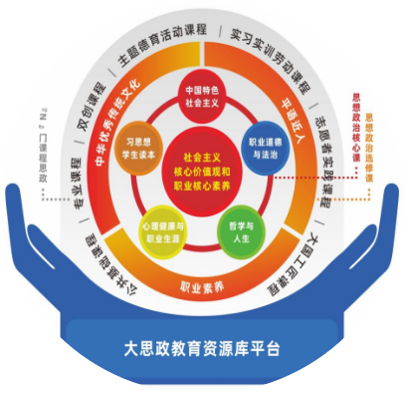
图1 重庆市九龙坡职业教育中心“11544”大思政教育资源图示

2.1.2 系统化打造思政队伍
全区中职学校高度重视思想政治教育队伍建设，将其作为落实立德树人根本任务、提升思政育人实效的关键支撑，通过系统规划、机制创新与实践锤炼，着力打造一支政治强、情怀深、视野广、自律严、人格正的高素质专业化思政课教师队伍。重庆市九龙坡职业教育中心着力打造以专职教师为主体、专兼结合的思政课教师队伍，制定《思政教师考评办法及退出机制》，定期组织教师参加培训与实践，确保每位思政课教师每年至少参与两次实践教育活动。实施“青蓝工程”，鼓励教师攻读相关学位，支持兼职教师取得思政教育第二学历。重庆市工艺美术学校新增思政教师5名，现有专职思政教师9名，其中研究生学历1名，高级职称2名，队伍结构持续优化，本年度学校思政教师先后参加红岩精神进校园、助力中高职思政教育一体化建设高质量发展、成渝双城经济圈教学研究校级联盟跨学科教研活动等市区级活动，彰显了学校思政教师队伍的整体水平。重庆市聚英技工学校构建“实践赋能+制度保障”的思政师资培育体系，提升育人队伍专业素养，组织专业课教师参与企业实践、思政教研活动，深入产业一线挖掘教学素材，增强教学的实践性与针对性。重庆建筑高级技工学校采用“思政教师+技能大师”双师模式，定期开展“技能思政”教学研讨；建立“技能导师+德育导师”双导师制，将“精益求精、爱岗敬业”要求转化为操作规范。
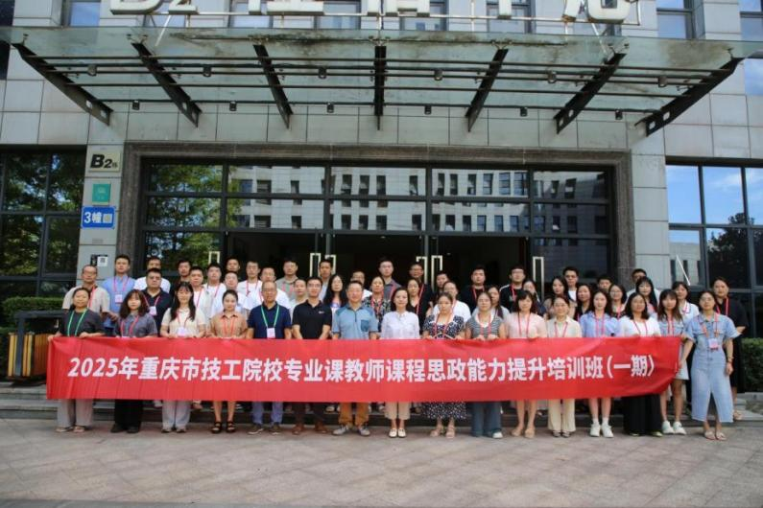
图2 重庆市聚英技工学校专业课教师参加2025年重庆市技工院校专业课教师课程-思政能力提升培训班

2.1.3 多渠道创新思政教育
区教委、区教师进修学院督促全区各中职学校严格落实《中等职业学校思想政治课程标准》要求，充分发挥思政课在立德树人中“关键课程”作用。开齐开足《中国特色社会主义》《职业道德与法治》《心理健康与职业生涯》《哲学与人生》思想政治理论课程。紧密对接新时代思想政治工作要求，整合校内外教育教学资源，充分运用现代信息技术，提升课程感染力和时效性，学生政治认同、职业精神、公共参与等核心素养得到提升，思政课的价值引领作用持续增强。重庆市九龙坡职业教育中心创新思政课教学模式，增强思政课的思想性、理论性与亲和力，学校获批九龙坡区“大思政课”实践教学基地，组建思政教学创新团队1个，立项市级思政教学改革项目2项、课题1项，建设校级思政示范课6堂，形成以赛促教、以赛促改的良好机制。重庆市工艺美术学校不断创新思想政治理论课教学策略，构建“四共解迷”思政课教学模式，学校思政教研组获得重庆市职业院校技能大赛教师教学能力比赛思政组一等奖，深入推动大中小一体化思政课建设，与重庆电力高等专科学校联合开展“手绘地图”等课程建设活动。
【案例2】 重庆市工艺美术学校中职动漫专业职业道德教育创新实践
学校紧扣“大思政课”理念，以《职业道德与法治》课程为载体，创新开展“践行良好职业道德，绘就国漫出彩人生”主题教学。一是内容融合，将党的二十大精神、习近平文化思想融入教学，结合“十四五”文化产业发展规划与动漫行业岗位要求，确定以“践行职业道德”为核心的12学时单元。二是策略创新，实施“四共解迷”教学策略，组建思政教师、专业教师、企业导师、劳动模范及家长构成的“大师资”团队，通过“四线共推”（议题线、情境线、活动线、实践线）和“四环共进”（寻理、学理、悟理、强理）引导学生深度参与。三是评价改革，构建“三色彩坊”阶梯式评价体系，依托智能平台采集全过程学习数据，实现“一生一像”个性化发展图谱，从目标效度、参与广度、获得程度、思维深度四维开展多元评价。

2.1.4 全方位推进课程思政
全区中职学校积极构建专业课教学与思想政治教育同向同行育人格局，持续推进技术技能培养与思想价值引领有效融合，探索创新课程思政的路径和方法。重庆市九龙坡职业教育中心作为九龙坡区教育强国实验区建设成员单位，成立由党委书记、校长任组长的大思政课程建设工作领导小组，构建“思政课程+课程思政”双融育人体系，将家国情怀、工匠精神、生态责任等思政元素有机融入课堂教学，开展覆盖全员的思政专题培训，通过集体备课、大国工匠进校园、模范人物宣讲等形式，推动思政教育与专业教学、文化课程深度融合，学校大思政建设成效获央视报道1次、市级主流媒体报道2次，社会影响力持续提升。重庆市工艺美术学校立足工艺美术专业特色，将思想政治教育深度融入教学全过程。在理论教学中厚植中华优秀传统文化，增强学生文化自信；在技能实训中弘扬精益求精的工匠精神，培育学生职业素养；在创作实践中引导学生关注时代社会，涵养家国情怀，通过强化顶层设计、创新教学方法、加强师资培训，构建“工艺美术+思政”的育人模式，学校《感悟道德力量 践行职业道德》荣获重庆市思想政治学科课程思政案例。重庆市聚英技工学校聚焦技工教育类型特征推进思政课教学改革，将思政内容与实训课堂、技能竞赛深度融合，结合劳模事迹、职业操守设计特色教学模块，实现思政教育与技术培养同频共振，创新“专业+思政”融合模式，推动每门课程挖掘思政元素，打造“门门有思政、课课有特色”的课程思政格局，着力建设课程思政示范课，让学生在专业学习中潜移默化接受价值引领。
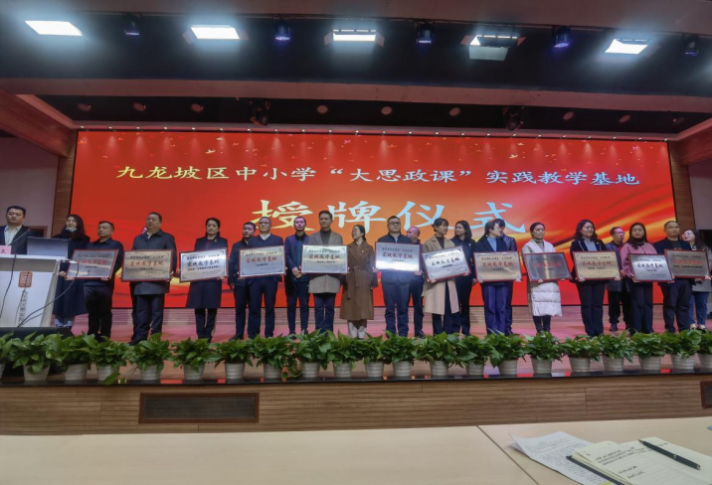
图3 重庆市九龙坡职业教育中心获批九龙坡区“大思政课”实践教学基地

2.1.5 多举措强化德育工作
全区中职学校围绕立德树人根本任务，从德育团队建设、育人渠道拓展、心理健康护航以及特色育人模式探索等多方面发力，构建起全方位、多层次的育人新生态。重庆市九龙坡职业教育中心强化“智德”党建品牌引领，推动“五育”与“五匠”目标深度融合，探索“一唤四重”德心共育模式，开展“234”特色活动，实施“三进”实践，完善“十育阳光”德心共育体系和“九龙七势”劳动教育课程，筑牢学生思想根基。重庆市工艺美术学校积极融合校内外资源，借助“青蓝结对”工程为新老班主任搭建互助共进桥梁，精心组建德育讲师团，通过德育论坛、主题讲座等系列活动，推动班主任队伍向专业化、精英化迈进，扎实开展法治与安全教育，通过组织竞赛、参观基地、落实防范工作等，提升师生法治观念与安全防范技能。重庆建筑高级技工学校组织学生参与老旧小区改造测量、乡村危房排查等志愿服务，将专业技能与民生服务、社会责任培养紧密结合，学生参与度达100%。重庆舞蹈学校完善“预防—干预—帮扶”工作体系，开展全校心理普查，建立“一生一档”，设立心理咨询室，全年开展个体咨询与团体辅导，护航学生健康成长。
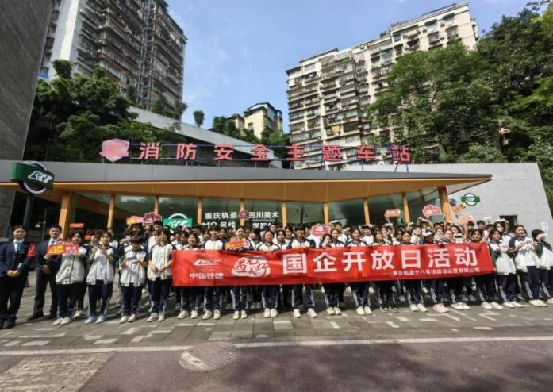
图4 重庆市工艺美术学校学生参观轨道18号线消防安全主题车站

2.2 专业建设

2.2.1 调整优化专业布局
全区中职学校依据区域功能定位要求，主动服务地方发展，瞄准高水平、高质量、有特色的专业建设目标，调整专业布局，发展人才紧缺专业、新兴专业，裁撤不符合区域产业发展方向的相关专业，优化中等职业教育专业布局。重庆市九龙坡职业教育中心制定实施新专业专家评审制度、新专业申报机制、红牌专业预警机制三项制度，形成全链条、制度化的专业建设管理工作体系，2025年学校新增“无人机操控与维护”专业，现有专业精准对接区域智能制造产业链等七大重点产业链。重庆市工艺美术学校经多轮研判，明确以动漫与游戏制作、工艺美术、绘画为三大核心专业，联合完美世界等头部企业，依托全国数字创意产业产教融合共同体，优化人才培养目标与规格，升级课程体系和实训基地。重庆建筑高级技工学校专业布局深度契合重庆“智能建造、先进制造、现代服务”主导产业，推动区域产业高质量发展。重庆市聚英技工学校定期走访长安汽车等重点企业，动态监测人才需求，捕捉产业与岗位变化，打造新能源汽车制造与检测等五大核心专业。重庆舞蹈学校紧密对接重庆文化强市战略，舞蹈表演专业强化舞台实践能力，绘画专业夯实高考基础。重庆文理技工学校聚焦产业发展与人才培养需求，设置装备制造类、文化艺术类两个专业大类。

表8 区内各中职学校专业建设举措及对接产业一览表
学校名称 | 专业建设举措 | 对接产业情况
重庆市九龙坡职业教育中心 | 1.制定并实施新专业专家评审制度、新专业申报机制、红牌专业预警机制三项制度，形成全链条、制度化专业建设管理工作体系  2.2025年新增“无人机操控与维护”专业 | 学校现有专业覆盖8个专业大类，与区域七大重点产业实现精准对接。智能制造产业链、电子信息产业链和新兴产业、文旅康养产业链和现代服务业、汽车制造产业链、交通运输产业链、商贸流通产业链、文化产业链、婴幼儿保育行业。
重庆市工艺美术学校 | 1.经多轮研判，明确动漫与游戏制作、工艺美术、绘画为三大核心专业  2.联合完美世界等头部企业，依托全国数字创意产业产教融合共同体，优化人才培养目标与规格，升级课程体系和实训基地  3.持续培育优势专业，推进两大市级揭榜挂帅项目 | 动漫与游戏制作、工艺美术、绘画为三大核心专业，专业与地方产业匹配度达87%，学校锚定打造重庆标杆专业目标。可对接文化艺术产业、现代服务产业等。
重庆建筑高级技工学校 | 专业布局深度契合重庆“智能建造、先进制造、现代服务”主导产业，建筑类对接新型城镇化基建人才需求，智能制造类紧扣汽车产业升级与数字经济技术缺口，现代服务类呼应文旅及生活服务业岗位 | 建筑类、智能制造类专业与区域产业匹配度超85%，推动区域产业高质量发展。可对接汽车制造产业链、文旅及生活服务等。
重庆市聚英技工学校 | 1.秉持“专业跟产业、技能贴岗位”，紧扣重庆主导产业与民生需求，形成“产业—专业—人才”闭环  2.定期走访长安汽车等重点企业，动态监测人才需求，精准捕捉产业与岗位变化  3.打造新能源汽车制造与检测等五大核心专业 | 构建“工科引领、服务协同、特色突出”的专业格局，可对接汽车制造产业等。
重庆文理技工学校 | 聚焦产业发展与人才培养需求，设置装备制造类、文化艺术类两大专业大类，装备制造类涵盖汽车制造与检修、机电技术应用专业，文化艺术类开设美术绘画专业 | 可对接汽车制造产业链、文创设计产业等。
重庆舞蹈学校 | 紧密对接重庆文化强市战略，舞蹈表演专业着重强化学生的舞台实践能力培养，绘画专业聚焦夯实学生高考基础，系统规划教学体系 | 可对接舞蹈演艺产业、文旅融合产业、艺术教育产业、文创设计产业等。

2.2.2 打造特色优质专业
全区中职学校立足区域产业特色与自身发展定位，协同推进专业群建设。重庆市九龙坡职业教育中心整体设计专业布局，建立顶层设计、内涵建设、机制创新和成效评价“五位一体”的专业建设体系，形成了以电子商务、物联网技术应用、汽车运用与维修、新能源汽车运用与维修等4个优质专业，引领机器人技术应用、智能网联汽车技术等16个支撑专业的“4+16”的专业发展格局。重庆市工艺美术学校持续加强优势专业培育，努力建设重庆市标杆专业，本年度动漫与游戏制作专业市级“职业教育揭榜挂帅项目”、工艺美术专业市级“2025年职业教育贯通人才培养——‘五金’新基建揭榜挂帅项目”正稳步推进。重庆建筑高级技工学校围绕产业集群需求建3个特色专业群，建筑工程群构建施工—安装—造价全流程培养体系；智能制造群整合多专业聚焦智能装备与数字技术融合；现代服务群联动多专业覆盖多元岗位，各群课程互通、资源共享精准对接产业需求。重庆市聚英技工学校依托重庆产业特色，以五大核心专业为支撑，打造智能制造服务、现代生活服务两大特色专业群，形成“核心引领、关联互补、资源共享”模式，整合资源、互补育人。
【案例3】 重庆市九龙坡职业教育中心探索汽车专业实战课堂
为了更好地适应现代汽车行业的快速发展和人才培养需求，学校汽车专业群精心打造了一个集校企合作、虚拟与实际操作相结合、注重过程管理的实战化教学环境。一是依托产业学院和技能大师工作室，共定教学目标、课程标准、培养规模和评价标准；共同开发教材、选拔和培养教师学生、建设实训基地，构建“四定四同”教学体系。二是研发“新形态教材+虚实教学平台+实训视频库”的教学手段。三是根据岗位典型工作流程，制定“判、修、验、访”四步教学环节，从而提升学生岗位实训能力。
实践成效明显，校企共编典型故障集1本、教材2本、专利4项；11名教师考取技师资格；学生参加一带一路暨金砖国家大赛获全国二等奖，教师团队获全国三等奖；学生参加技能大赛获市级一等奖2项，二等奖3项。

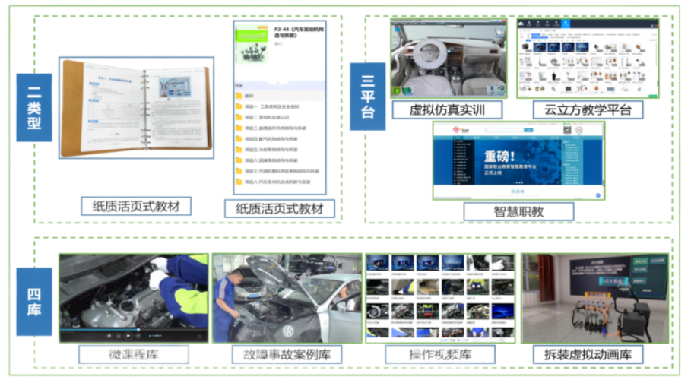
图5 重庆市九龙坡职业教育中心实战课堂教学策略图示

2.2.3 推进贯通培养模式
九龙坡区持续深化纵向贯通的职业教育体系建设，积极稳健推动区域中高本有机衔接，围绕“3+2”“3+4”等模式展开多元化探索实践，充分发挥引领作用，指导区内中职学校与市内优质高等职业院校开展深度合作，实现资源共享、优势互补。重庆市九龙坡职业教育中心深化与高职院校衔接合作，2025年与7所院校开展“3+2”分段制联合培养，覆盖18个专业，近三年累计培养学生1582人；与重庆移通学院开展新能源汽车运用与维修专业“3+4”中本贯通培养；积极推进贯通培养模式创新与质量提升，承接“揭榜挂帅”项目，其中工业机器人技术应用“3+2”项目在多方面形成可推广成果，电子商务专业申报新项目并开展相关探索以强化示范性与实效性。重庆市工艺美术学校动漫与游戏制作等7个专业（占学校专业总数58.33%）与5所高职院校对应专业开展“3+2”贯通培养，各专业与对应院校围绕人才培养方案修订、课程与实训基地建设等开展20余次研讨活动，形成7份贯通人才培养方案，联合开展14次学生学业质量评价、13次教研与教师培训活动。
表9 全区中职学校中高贯通培养一览表
学校 | 专业简称 | 贯通培养形式 | 合作院校
重庆市九龙坡职业教育中心 | 数控技术应用 | 中高职3+2 | 重庆能源职业学院
重庆市九龙坡职业教育中心 | 机电技术应用 | 中高职3+2 | 重庆交通职业学院
重庆市九龙坡职业教育中心 | 工业机器人技术应用 | 中高职3+2 | 重庆工业职业技术学院
重庆市九龙坡职业教育中心 | 汽车运用与维修 | 中高职3+2 | 重庆交通职业学院
重庆市九龙坡职业教育中心 | 新能源汽车运用与维修 | 中高职3+2 | 重庆交通职业学院
重庆市九龙坡职业教育中心 | 航空服务 | 中高职3+2 | 重庆文化艺术职业学院
重庆市九龙坡职业教育中心 | 城市轨道交通车辆运用与检修 | 中高职3+2 | 重庆交通职业学院
重庆市九龙坡职业教育中心 | 物联网技术应用 | 中高职3+2 | 重庆交通职业学院
重庆市九龙坡职业教育中心 | 计算机应用 | 中高职3+2 | 重庆交通职业学院
重庆市九龙坡职业教育中心 | 大数据技术应用 | 中高职3+2 | 重庆交通职业学院
重庆市九龙坡职业教育中心 | 婴幼儿托育 | 中高职3+2 | 重庆交通职业学院
重庆市九龙坡职业教育中心 | 会计事务 | 中高职3+2 | 重庆工业职业技术学院
重庆市九龙坡职业教育中心 | 电子商务 | 中高职3+2 | 重庆交通职业学院
重庆市九龙坡职业教育中心 | 旅游服务与管理 | 中高职3+2 | 重庆工程职业技术学院
重庆市九龙坡职业教育中心 | 中餐烹饪 | 中高职3+2 | 重庆交通职业学院
重庆市九龙坡职业教育中心 | 艺术设计与制作 | 中高职3+2 | 重庆能源职业学院
重庆市九龙坡职业教育中心 | 数字影像技术 | 中高职3+2 | 重庆交通职业学院
重庆市九龙坡职业教育中心 | 幼儿保育 | 中高职3+2 | 重庆交通职业学院
重庆市九龙坡职业教育中心 | 新能源汽车运用与维修 | 中本3+4 | 重庆移通学院
重庆市工艺美术学校 | 工艺美术 | 中高职3+2 | 重庆工业职业技术学院
重庆市工艺美术学校 | 艺术设计与制作 | 中高职3+2 | 重庆工业职业技术学院
重庆市工艺美术学校 | 动漫与游戏制作 | 中高职3+2 | 重庆电子科技职业大学
重庆市工艺美术学校 | 计算机应用 | 中高职3+2 | 重庆航天职业技术学院
重庆市工艺美术学校 | 航空服务 | 中高职3+2 | 重庆青年职业技术学院
重庆市工艺美术学校 | 高星级饭店运营与管理 | 中高职3+2 | 重庆青年职业技术学院
重庆市工艺美术学校 | 数字媒体技术应用 | 中高职3+2 | 重庆电力高等专科学校

2.2.4 推进区域标准建设
为顺应产业加速升级的时代浪潮，紧密贴合职业教育高质量发展的内在要求，全区中职学校积极作为、主动担当，以高度的责任感和使命感大力推进专业教学标准的制定与修订工作，力求为产业发展精准输送适配的高素质技术技能人才。重庆市九龙坡职业教育中心围绕重庆市“33618”现代制造业集群体系及区域重点产业链发展需求，重点针对智能制造、数字商务、现代服务、轨道交通四大专业群，共修订12个专业的教学标准，修订后的标准突出课程体系等特色，强化“岗课赛证”融通与数字化配套，构建特色标准体系，推动专业建设规范化、内涵化、特色化，提升人才培养与产业适配度。重庆市工艺美术学校依托动漫与游戏制作专业市级职业教育贯通人才培养项目，重点开展动漫与游戏制作专业标准体系建设，研制贯通培养教学标准1个、金教师标准1个、金基地标准1套、金课程标准11个，在市内率先形成了动漫与游戏制作专业标准体系。技工类学校严格对标《国家职业技能标准》及行业头部企业岗位要求，联合企业开发课程标准与实训项目，同步最新岗位能力指标，建立三方协同评价体系，通过技能竞赛、实习考核等方式动态评估教学质量。

2.3 课程建设

2.3.1 落实公共基础课标
依据教育部《中等职业学校公共基础课程方案》要求，全区中职学校坚持开齐开足开好公共基础课程，坚持学习与落实公共基础课新课标，课程建设突出思想性、注重基础性、体现职业性、反映时代性。语文、数学、英语、思想政治、历史五门公共基础课实行区域内统一监测，加强培训提升教师对新教材的把握能力，为中职学生可持续发展奠定扎实的文化基础。

2.3.2 筑牢专业课程体系
全区中职学校专业课程体系注重对接产业需求，通过标准渗透、开发教材等多措并举方式，将教学场景对接职业工作场景，优化调整课程体系，不断推进产教融合、课证融通，助力学生更好地强化职业技能，满足高素质技术技能人才培养需求。重庆市九龙坡职业教育中心持续深化课堂教学改革，系统推进“模块化—项目式”教学模式在各专业中的落地应用。重庆市工艺美术学校各专业均深入企业开展人才需求调研，了解学生多元化成才对课程的需求，依据调研结果，各专业均升级专业课程体系，动漫与游戏制作专业将AI相关课程加入课程体系，修订三维游戏制作与应用课程标准；工艺美术专业将虚拟仿真技术与非遗层次结合，并据此升级课程体系。重庆建筑高级技工学校打破专业壁垒，以产业集群为核心搭建模块化课程生态，各专业群拆分基础通用、专业核心、岗位拓展三大模块，支持学生灵活组合课程，智能制造群实现物联网与新能源汽车课程渗透，现代服务群将礼仪课程与旅游、烹饪专业结合，提升学生综合素养。

【案例4】 重庆市九龙坡职业教育中心AI赋能直播营销课程
电商直播产业需求迫切，但传统《直播营销》课存在场景脱节、评价主观、学生素养不足等问题。学校以AI赋能为核心，融合语文、音乐元素，构建“AI+语乐融合+智慧评价”的《直播营销》智慧课堂新范式。一是建“三维协同”AI生态，用“文心一言”生成脚本并优化，借QQ音乐建BGM库；在虚拟直播间演练，“讯飞星火”实时测评语音表情；AI助教采集数据替代主观打分。二是融“语乐”开发项目，对AI文案进行语文打磨，搭配适配音乐，打造“渝货精品”直播内容。三是立数据驱动评价体系，构建“过程数据+AI诊断+实战成果”三维模型，结合直播销售额形成综合评价。学生获“直播电商”赛项国家级奖4项、省部级奖5项，助农直播单场销售额破5000元。教师获市级教学能力赛二等奖，出版相关教材，实践入选市级“课堂革命”案例，吸引30余所院校交流，为中职电商教学提供范本。
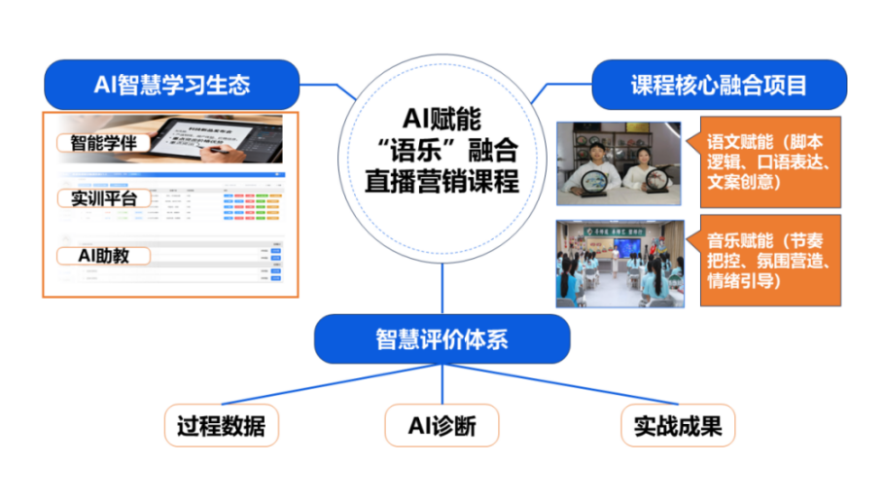
图6 重庆市九龙坡职业教育中心AI赋能直播营销课程结构图

2.3.3 健全贯通培养机制
全区中等职业学校以中高本课程衔接为核心要点，着力健全贯通培养机制，全面且深入地完善课程衔接体系，致力于为学生搭建起更加顺畅、高效的成长通道。重庆市九龙坡职业教育中心持续完善综合高中课程模块，以语文、数学、外语等文化基础课程为核心根基，增设物理、历史、思想政治等9门选择性必修课程，配套开设学科素养、生涯规划、跨学科实践等特色拓展课程，形成综合高中课程架构；学校深化贯通培养机制建设，新制定并修订完善16个中高职贯通（三二分段制）人才培养方案，为中职学生搭建稳定通畅的升学通道。重庆市聚英技工学校深化中高衔接课程建设，搭建贯通桥梁。紧扣高职分类考试要求，构建“中职基础+高职衔接”课程体系，编制适配升学的专业讲义，实现教学与升学、职业需求精准对接。
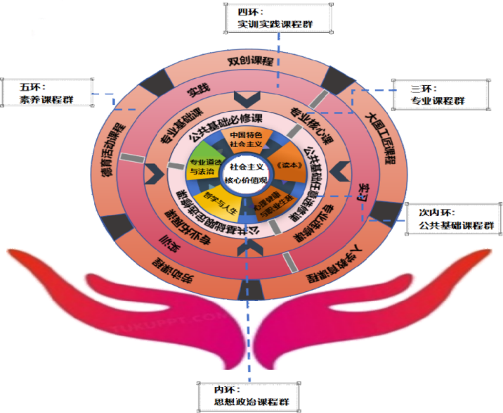
图7 重庆市九龙坡职业教育中心“1531”课程体系图

2.3.4 加强课程资源建设
全区中职学校不断完善课程管理和考核机制，加强在线精品课程建设，促进优质教育资源共享，持续提高课堂教学质量。重庆市九龙坡职业教育中心依托数字化教学资源库建设、精品课程开发与智慧教学工具引入，不断丰富教学内容与形式。重庆市工艺美术学校协同建设课程资源，组建“跨界融合”课程建设团队，建立课程资源三级审核机制，学校现有市级精品在线课程1门、市级职业教育专业教学资源库1个，数字课程资源总量达300G，本年度开发精品在线课程1门，更新100余门各专业核心与基础课程资源，动漫与游戏制作专业的《校企双元、三方协同、四新融入——数字课程资源建设赋能中职教育高质量发展》荣获重庆市数字教育资源建设典型案例一等奖。
【案例5】 重庆市工艺美术学校课程资源建设实践
重庆市工艺美术学校动漫与游戏制作专业聚焦课程内容与行业技术迭代脱节、教学资源与产业实践需求错位、思政教育融入专业教学不够深入等关键问题，构建了“校企双元、三方协同、四新融入”课程资源建设实践。一是校企共建课程中心，建立行业动态跟踪与“四新”适配清单机制，确保课程前沿性；二是实行“三组长”制，创新实施由职教专家、企业导师、专业教师组成的“三组长制”，高效协同各方资源，共同开发项目化课程与数字化教学资源；三是及时融入“四新”，将“新技术、新产业、新业态、新模式”动态融入课程标准、教材编写及课堂教学，全面推行中国特色学徒制与项目驱动教学；四是以数字赋能推进课堂革命，运用人工智能辅助个性化学习与过程性评价。本模式促进了专业人才培养质量跃升，专业内涵实力凸显，2025年，本专业荣获重庆市数字资源建设典型案例一等奖，为中职院校课程建设提供参考样板。

2.3.5 从严把控课程质量
在职业教育迈向高质量发展过程中，严把课程质量关、构建完善的评价闭环管理体系，是提升教育教学品质、培育高素质技能人才的核心要义。重庆市九龙坡职业教育中心完善涵盖教师教学能力、学生学习成效等多维度的综合评价体系，建立教学督导台账，实现全过程动态监控，实行“月度教学常规检查”，开展校内视导、督导，听评课182节、巡课4534节，进行10次评教与学风考核、5次作业抽查（2812人次）并开展全面质量监测。重庆市工艺美术学校制定科学合理、操作性强的课程资源评价，实现了评价主体多元化、评价内容多维化和评价过程动态化，“以评促建”推进“金课”建设。重庆建筑高级技工学校依托实训基地推行“教、学、做一体化”模式，搭配多元化评价体系，重点考核实操与问题解决能力，筑牢技能培养核心。重庆市聚英技工学校结合行业技术与办学实际，制定涵盖目标、内容、方法、评价等维度的课程质量标准，明确教学规范，为课程实施提供标准化依据。

2.4 教材建设

2.4.1 严格规范教材选用
根据教育部《关于印发〈职业院校教材管理办法〉的通知》等文件精神，依据《职业院校教材管理办法》要求，区教委不断健全教材选用制度，积极推进国家“十四五”规划教材建设。自2023年9月中等职业学校思想政治、语文、历史三科统编教材在全国实施起，区教委明确全区中等职业学校要按照学生人数足额配备中职
三科统编教材，做到“人手一册”。中职公共基础必修课在国家规划教材目录中选用，专业教材优先选用最新版次的国家和省级规划教材、精品教材。重庆市九龙坡职业教育中心构建“书记校长总责—分管领导主抓—部门协同落实—教研组执行”四级责任体系，成立多层级评审机构，设立纪委牵头、家委会成员代表嵌入的监督小组全程监督，规范教材教辅选用管理。重庆市工艺美术学校建立“学科教研组初审、教学服务中心二审、学校教材审核委员会终核”的三级审核制度，严格落实教材的审核发放。重庆建筑高级技工学校严格执行教材选用审批制度，由党委把关，建立“教研组研讨—学校审核—校内公示”三级审查流程，规范教材选用。

2.4.2 积极开发新形态教材
全区中职学校追踪行业发展前沿，结合教师跟岗、项目研发经验，及时将新工艺、新规范融入教材内容，动态更新教材内容，积极开发新形态教材。重庆市九龙坡职业教育中心将教材建设作为提升人才培养质量核心环节，推动教材开发从“数量增长”转向“质量跃升”，构建高质量教材体系，启动《电机与电气控制技术》数字教材开发，新增4部教材入选“十四五”国家规划教材。重庆市工艺美术学校鼓励教师编写教材，支持教师编写或参与编写具有地域特色、校本特色的教材，本年度学校开发并出版数字教材1本。

图8 重庆市九龙坡职业教育中心“十四五”国家规划教材

2.5 教师队伍建设

2.5.1 加强师德师风建设
全区中职学校高度重视师德师风建设，将其作为教师队伍建设的首要任务与重点工作常抓不懈。一方面，强化思想引领与制度保障，以习近平新时代中国特色社会主义思想为指引，推进师德师风建设常态化长效化。多所学校通过开展专题教育、警示教育，组织入职宣誓与全员承诺，筑牢教师思想根基。制定考核评价办法，将师德评价全面纳入岗位聘用、职称评定等关键环节，实行“一票否决”，严格执行负面清单与“零容忍”制度，同时选树典型、保障权益，营造尊师重教氛围。另一方面，注重教育家精神培育与监督渠道拓展，开展弘扬教育家精神演讲比赛，激励教师争当“四有”好教师。通过以身边事教育身边人的警示教育，帮助教师分析研判问题与风险。公开校长意见信箱、纪检举报箱，推出投诉二维码，广泛接受师生及社会监督，定期开展学生评教，及时掌握师德表现与问题线索。经系列举措，区域内学校全面建立起师德师风预防、发现和查处机制，教师精神面貌有效提振。

2.5.2 加强双师型教师队伍建设
全区中职学校将“双师型”教师队伍建设作为提升职业教育质量的关键抓手，多措并举推动教师能力升级与产业深度融合。重庆市九龙坡职业教育中心依托示范性教师企业实践流动站及现场工程师专项计划，实施“双培双带”工程，推动“教师进企业、大师进校园”，2025年新增“双师型”教师11人，专业课教师中“双师型”占比达95.85%；构建分层分类培训体系，每学期开展全员基础技能培训，组织教师参加人社部门职业技能认证，选派骨干赴高校研修前沿技术，全年20人取得技师及以上证书，持续深化教学与产业对接。重庆市工艺美术以强化“双师型”教师队伍建设为突破口，多维度提升教师服务产业升级的能力，组织教师参与国培、市培、校培等各级各类培训累计达100余人次，创新实践机制，选派教师深入合作企业开展沉浸式实践锻炼，累计完成72人天的企业实践，推动教学与生产场景深度融合。

2.5.3 构建多元化教师成长体系
全区中职学校构建“全链条、多维度”教师培养培训体系，助力教师专业素养全面提升。重庆市九龙坡职业教育中心以“整体规划、分层培育、特色发展”为路径，依托名师（技能大师）工作室，组建“名师引领、名匠传技、创新驱动”型教学创新团队；通过跨团队联合教研、技术攻关与资源共享，辐射带动全校教师专业提升；深化“一体双径五维五阶”班主任培养模式，开设“逐光班”培训班，完成53人次专题培训；搭建征文、案例评选等展示平台，吸引近150人次参与，示范辐射效应显著。重庆市工艺美术学校优化培训机制，修订校级集中培训管理办法，全年组织多元领域培训100余人次，开展综合高中及转岗教师专项培训；实施“青蓝结对”，举办新教师座谈会，助力青年教师成长；本年度4名教师参与城口县教育帮扶，推动区域教育协同共进；深耕科研课改，本年度立项1项市级教育综合改革项目，主研1项重庆市职业教育重大教改项目，完成2项教改项目结题，筹备2项市教育学会课题结题。重庆市聚英技工学校搭建“校外培训+校本研讨”多维培育平台，组织教师参与新任教师提升、专业教师技能强化等校外专项培训。
【案例6】 重庆市九龙坡职业教育中心构建“德心共育”大师资队伍
浇花浇根，育人育心，增强班主任团队育德与润心能力。一是培根启智，聚力护航。做学生思想的“引路人”，班级团队的“建设者”，青春心灵的“守护者”，学业技能的“指导员”，家校社会的“联结器”。二是选培赋能，树优展能。加强班主任的选聘工作，推进班主任逐光班培训，菜单式、常态化、系统开展班主任逐光班培训和班主任老带新培训，搭建班主任展示平台，开展班主任典型工作案例征集，班级活动设计与展示评选等活动，树班主任优秀典型，开展优秀班主任评选活动。三是强室竞技，传扬特色。聚焦班主任工作室建设，持续推进罗慧市级名班主任工作室建设，选拔50名年轻班主任加入工作室形成“逐光班”，参与课题研究等。做好校、区、市、国家四级班主任能力赛制，选拔优秀班主任参加国家级班主任能力比赛连续三年获国家一等奖。工作室为国家教育行政学院等举办教育专题讲座逾40场，接待湖北、山东等市内外兄弟学校教师来校参观逾700人。
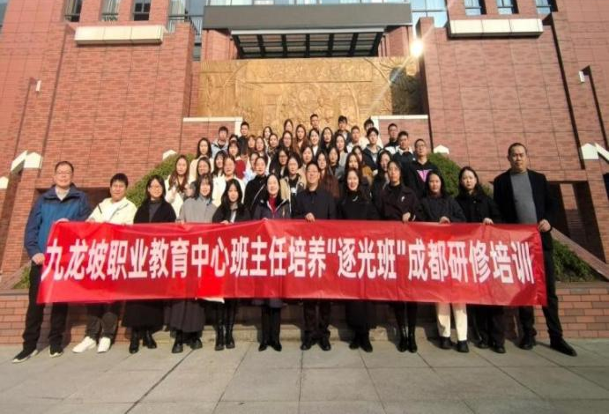
图9 重庆市九龙坡职业教育中心班主任研修培训照

2.6 实训基地建设
全区中职学校持续加强实训基地建设，着力培养适应现代产业需求的高素质技术技能人才。重庆市九龙坡职业教育中心建有19个校内实训基地，提供3888个实训工位；5个校外实训基地，生均实训工位350个；校企共建“西点咖啡”“汽车美容”共享型生产性实训基地，占地约700平方米，配15台套设备，总投资105万元（企业投入45万元）；拥有工业机器人仿真实训基地和新能源汽车高水平产教融合基地2个市级实训基地。重庆市工艺美术学校建有市级动漫实训及校企双基地各1个，本年度建成3个虚拟仿真实训基地，改扩建5个实训室；利用市级揭榜挂帅项目，规划建设智造创客实训室和工艺美术实训基地，开发5个实践教学项目。重庆市聚英技工学校建有国家级实训基地1个、市级实训基地3个、校企共建实训中心2个，校级实训室6个，实训工位615个。
【案例7】 重庆市九龙坡职业教育中心构建“AI赋能·虚实共生”实训体系
《中国制造2025》与重庆“33618”战略推进，装备制造产业亟需高素质人才。中职装备制造专业面临设备更新滞后、培养模式碎片化、实操安全保障不足等问题，导致实训教学陷“三难”困境。学校整合政校企资源，投资2000万元，联合10家龙头企业，依托9个市级基地项目，构建“AI赋能·虚实共生”实训体系，推动教学数字化转型。核心构建“虚实融合·四阶贯通”实训平台。一是认知启智坊，用AR透视技术实现设备可视化，搭配VR模拟系统与力反馈手套，夯实基础认知与规范操作能力。二是技能精进坊，搭建VR高仿真实训环境，集成AI导师系统，实时提示操作、纠正错误，生成27项指标评估报告，实现高频无风险技能训练。三是系统集成坊，基于数字孪生技术建虚拟调试平台，学生完成虚拟产线设计后到物理环境验证，培养系统思维。四是创新应用坊，以AI数字孪生技术复现18个VR职业场景，提供虚拟资源组合测试环境，对接产业前沿激发创新力。实训体系实现教学数字化转型，有效破解传统实训难题，创新提升专业办学关键能力。通过沉浸式、系统化训练，学生数字素养与工程实践能力显著增强，为产业培养了一批具备“未来工匠”潜质的高素质技术技能人才，助力专业人才培养与产业需求精准对接。
表10 区内中职学校部分实训基地一览表
学校 | 基地名称
重庆市九龙坡职业教育中心 | 汽车运用与维修实训基地
重庆市九龙坡职业教育中心 | 新能源汽车运用与维修实训基地
重庆市九龙坡职业教育中心 | 物联网技术应用实训基地
重庆市九龙坡职业教育中心 | 数控技术应用实训基地
重庆市九龙坡职业教育中心 | 高水平先进制造产教融合实训基地
重庆市九龙坡职业教育中心 | 世界技能大赛电子技术重庆集训基地
重庆市九龙坡职业教育中心 | 世界技能大赛物联网技术重庆集训基地
重庆市九龙坡职业教育中心 | 计算机实训基地
重庆市九龙坡职业教育中心 | 电子商务实训基地
重庆市九龙坡职业教育中心 | 蚁聚九龙电商众创公社
重庆市九龙坡职业教育中心 | 会计梦工厂
重庆市九龙坡职业教育中心 | 艺术设计实训基地
重庆市九龙坡职业教育中心 | 航空服务实训基地
重庆市九龙坡职业教育中心 | 旅游服务实训基地
重庆市九龙坡职业教育中心 | 中餐烹饪实训基地
重庆市九龙坡职业教育中心 | 幼儿保育实训基地
重庆市九龙坡职业教育中心 | 轨道交通实训基地
重庆市九龙坡职业教育中心 | 电子技术应用实训基地
重庆市九龙坡职业教育中心 | 工业机器人实训基地
重庆市九龙坡职业教育中心 | 京东方光电科技有限公司
重庆市九龙坡职业教育中心 | 长安新能源汽车有限公司
重庆市九龙坡职业教育中心 | 京东科技有限公司
重庆市九龙坡职业教育中心 | 重庆华中数控科技有限公司
重庆市九龙坡职业教育中心 | 华夏航空有限公司
重庆市工艺美术学校 | 计算机动漫与游戏制作双基地
重庆市工艺美术学校 | 美术绘画专业实训部
重庆市工艺美术学校 | 工艺美术专业部实训基地
重庆市工艺美术学校 | 幼儿保育专业部实训基地
重庆市工艺美术学校 | 工艺美术专业部实训基地
重庆市工艺美术学校 | 计算机专业实训基地
重庆市工艺美术学校 | 商贸旅游专业部实训基地
重庆聚英技工学校 | 汽车制造与检测实训室
重庆聚英技工学校 | 数控技术应用实训室
重庆聚英技工学校 | 城市轨道交通运营服务实训室
重庆聚英技工学校 | 新能源汽车运用与维修实训室
重庆聚英技工学校 | 钳工实训室
重庆聚英技工学校 | 旅游服务与管理实训室
重庆聚英技工学校 | 计算机实训室
重庆聚英技工学校 | 小米AIOT工程师产业学院实训中心
重庆聚英技工学校 | 电工实训室
重庆聚英技工学校 | 保育实训室
全区中职学校不断优化实训基地管理。重庆市九龙坡职业教育中心构建校、专业部、实训基地三级协同管理体系，实施“一基地一方案”，明确设备、安全、教学等流程，推行实训教学与企业生产对接，引入真实项目，达成“教学—实训—生产”一体化，制定《实训基地绩效考核办法》，从设备利用率等多维度开展年度评价。重庆市工艺美术学校推进实习治理数智化、真实化升级，研发智慧实习管理平台，逐步实现实习管理、实习评价等数智化；优化实习实训评价标准，以企业元宇宙作品评价标准为实训作品评价标准，结合企业员工业绩评价标准研制学生实训成绩评价标准。
全区中职学校积极推动实训资源开放共享以提升社会服务效能。重庆市九龙坡职业教育中心校内19个实训基地在满足本专业学生实训、技能鉴定与竞赛训练需求的同时，面向全校学生开设选修课程与实践项目，并承接区域内职业院校师生实训交流；基地还广泛开展技术技能培训、职业体验等社会活动，全年为中小学、农村劳动力、退役军人、社区群众等群体提供公益培训服务，充分释放职业教育资源的社会辐射力。重庆市工艺美术学校协同合作院校、企业，开展元宇宙3D内容创作、3D人物创作等研发和创作活动；发挥基地的科普教育功能，开发5个职业体验和劳动教育项目，面向普通中小学生和其他专业学生开放。重庆市聚英技工学校将校内实训场地与对外短期培训精准对接，专项承接企业员工技能认定考试，为本区域多家企业提供车工、装配钳工等工种的技能认定服务。

2.7 技能成长
全区中职学校围绕技术技能型人才核心素养培育，以提升教育质量为核心，各项工作取得一定成效。重庆市九龙坡职业教育中心将1+X证书制度试点深度融入专业、课程、师资、校企及实训基地建设，建立学分银行，畅通学历证书与职业技能证书的互通渠道；在2025年1+X证书试点工作中，学校参与6个证书标准制定，涵盖12个试点专业，700名学生参与考证，686人成功获证，平均通过率达98%，较2024年提升1.29%；汽车部分专业连续六年保持100%通过率，传感网应用开发荣获“优秀考核站点”奖。重庆建筑高级技工学校专业课合格率稳步攀升至100%，职业资格证书与职业技能等级证书获取率持续保持在95%的高位水平。
【案例8】 重庆市九龙坡职业教育中心持续推进1+X传感网应用开发证书试点
本年度物联网专业持续推进1+X传感网应用开发证书试点，推动技能人才培养和评价模式改革。为破解师资、课程、教材、教法、学法等诸多难题起到了重要作用。一是突出复合型技术技能人才培养定位，修订物联网专业人才培养方案，将“1+X”证书试点内容和职业技能等级标准融入到专业教学标准中，实现技能证书与专业人才培养方案的有效融合。二是构建课证融通的专业课程体系，优化物联网专业课程结构，设置《传感器与传感网（1+X）》课程，解决了课证融通融课程的问题。三是组建高水平结构化教学创新团队，外培内修大赛引领提升“X”课程师资水平。四是校企合作开发教材，丰富了“X”课程教材资源，优化了课程内容，并加强了资源建设。五是以证定教，以赛促学，改变“X”课程教学方法，采用模拟1+X证书考核方式，模块化、情境化练习，技能比赛方式，实现课证融通融教学。
这一模式助推师生在各级各类技能大赛中取得了显著成绩。教师考取高级技师10人、技师7人，并参加教学、技能大赛获得了多项奖项。校企合作开发了新形态教材3本，其中1本获评“十四五”国家规划教材，市级精品课程在国家智慧职教平台推广应用。学生参加全国行业职业技能大赛获得了多项奖项，268名学生考取了《电工》中级证书，148名学生完成了“1+X”证书考核。
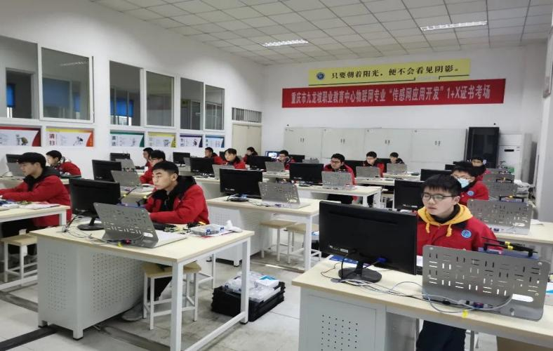
图10 重庆市九龙坡职业教育中心1+X传感网应用开发证书考核现场
在赛事承办上，各校积极发挥自身优势，为区域技能交流搭建优质平台。重庆市九龙坡职业教育中心承办重庆市航空交通运输赛道中职组航空服务赛项；重庆市工艺美术学校承办舞台布景市级赛项；重庆建筑高级技工学校积极搭建技能展示与交流平台，成功承办市级技能竞赛2项。
本年度，在参赛获奖方面，各校展现了专业技能人才培养的丰硕成果。重庆市九龙坡职业教育中心在2025年世界职业院校技能大赛国内争夺赛的2个赛项中表现出色，获得金奖1项、铜奖1项，获奖率达100%，位居全市第九；在2024年重庆市技能大赛中获奖11项，其中一等奖3项、二等奖5项、三等奖3项。重庆市工艺美术学校获重庆市职业院校技能大赛金奖1个、银奖2个、铜奖3个，并成功推选4名世界技能大赛选手。重庆建筑高级技工学校2025年累计选派8支参赛队伍、8名师生参赛，斩获省级奖项5项、国家级奖项3项，更有3名选手入选第48届世界技能大赛国家集训队。重庆舞蹈学校组织学生参与CBDF、OSD等国际标准舞赛事，获2025年UK Open Dance Festival 21岁新星摩登亚军。
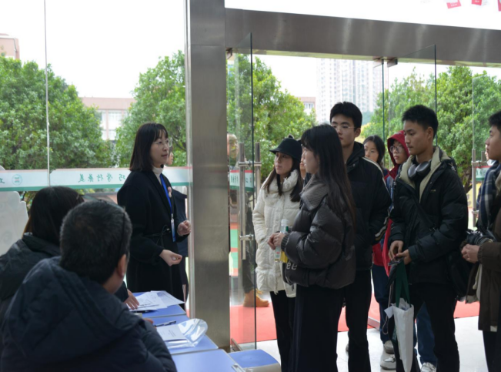
图11 重庆市工艺美术学校承办重庆市职业院校技能大赛舞台布景赛项

2.8 多样成才

2.8.1 综合高中与职普融通
区内重庆市工艺美术学校、重庆市九龙坡职业教育中心2所中职学校被确定为重庆市首批综合高中改革试点学校，全面推进综合高中改革。重庆市工艺美术学校制定涵盖教学技能、教育理念、学科知识等多维度的综合高中教师培养方案；精心推出“一生一案一群”工作方案，为近300名学生定制个性化计划并建家校沟通群助力成长；联合5所试点校成立改革发展共同体，以联考、联研等活动促交流合作，探索综合高中改革路径，提升区域教育水平。重庆市九龙坡职业教育中心系统搭建涵盖艺体类普通高考班、职普融通实验班、综合高中班在内的多样化育人路径体系，拓展学生成长通道，2025年，学校成功申报为市级职普融通分类发展项目学校，其改革实践获得进一步认可与肯定。
【案例9】 重庆市工艺美术学校系统推进综合高中改革试点
学校立足普职融通，系统推进综合高中改革试点。核心做法包括：一是强化顶层设计，编制《综合高中改革实施方案》总纲及配套评价、培养方案，同步修订校内职称、绩效等制度，构建支撑改革的完整政策体系。二是畅通学生成长路径，创新设计贯通普通教育与职业教育的“双通道九路径”成才立交桥，为学生提供多元选择，并配套生涯指导工具。三是构建特色课程体系，实施“分流前夯实基础、分流后对接专业”的分段式教学，并创建聚焦学习方法、职业认知与发展动力的“学涯、职涯、生涯”“三涯”特色课程群。四是开发适配资源，联合区域教科研机构及优质普高，通过集体备课开发近10GB专用教学资源库。五是实施精准师资培育，针对教师转型需求，建立覆盖新教师、骨干教师、带头人的“136”分层成长支持体系。六是凝聚协同合力，牵头组建区域综合高中改革联盟，开展联研联考，共破改革难题。

2.8.2 志愿服务与实践育人
全区中职学校以多元活动为载体、创新机制为驱动，组织学生常态化开展志愿服务，实现育人实效与社会贡献双提升。重庆市九龙坡职业教育中心积极推动志愿服务与专业实践、社会需求相结合，组织开展“三下乡”“进社区”“专业助农”等品牌志愿服务活动，现有注册志愿者960余人，年度累计服务超过1200人次。重庆市工艺美术学校重视学生社会实践活动，开展古镇非遗技艺学习创新、走进社区关爱孤寡老人、职业体验企业实习参与项目制作等，让学生在实践中提升技能素养，助力学校人才培养与社会服务。重庆舞蹈学校“舞动青春”志愿者服务队积极参与美化校园、文艺表演、趣味运动会、入团宣誓等志愿服务活动。
【案例10】 重庆市九龙坡职业教育中心“五进五化”志愿服务 擦亮青春底色
校团委创新实施“五进五化”志愿服务模式，将校园文化、专业特色与社会责任相结合，显著提升了学生的志愿服务参与度和职业认同。一是制度化志愿服务，通过积分评价体系和《志愿服务管理办法》将服务纳入班级考核。二是常态化志愿服务，将服务活动如清洁、礼仪等融入校园日常管理。三是社会化志愿服务，通过社区服务与技能实践相结合的方式，如“大国小匠中国行”和“三下乡”活动。四是特色化志愿服务，利用专业优势支持乡村振兴，例如电商专业直播助销农产品。五是精准化志愿服务，依托教育基地为中小学生提供劳动与职业启蒙教育。在这一模式下，学校拥有960余名注册志愿者，年服务人次超过1200人，参与了多项重大活动和公益项目，如为“一带一路”青少年科技创新计划提供礼仪服务，参与“壹基金”公益活动，以及重庆市中小学生艺术展演等。
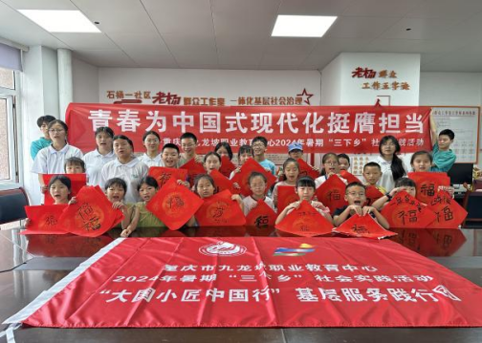
图12 重庆市九龙坡职业教育中心志愿服务活动

2.8.3 五育并举与全面发展
在全面落实五育并举、培育新时代职教人才的征程中，各学校始终将学生校园生活的丰富性与成长性置于重要位置，通过多维举措精心构建沉浸式、多元化育人生态。一方面，学生社团蓬勃兴起，涵盖艺术、创新、体育、心理等类别的社团，为学生兴趣培养与特长展示搭建广阔平台，营造出积极向上的校园文化氛围。另一方面，团青活动阵地功能化建设成效显著，团青活动室成为青年成长的一体化空间，强化思想引领与服务效能。与此同时，各校高度重视学生心理健康，完成评测、建立特殊学生档案、举办宣传教育月活动并积极申报特色学校。
表11 区内中职学校部分学生社团开设情况
序号 | 社团名称 | 社团活动简介
1 | 街舞社 | 街舞社本着舞出个性，展现自我，增进友谊陶冶情操为宗旨，崇尚“以舞会友”精神，在学舞和练舞的过程中活跃同学的第二课堂活动，丰富课余生活，让同学们的才能得到充分发挥，同时展现其个性，释放学习生活压力，锻炼身心！
2 | 舞蹈队 | 以“以舞塑魂，以美育人”为宗旨，既扎根传统文化土壤，是校园文化建设的靓丽名片，也是学子们以舞追梦的舞台。队内汇聚了来自各年级的舞蹈爱好者，涵盖民族舞、现代舞、古典舞等多个舞种，由专业教师指导，坚持每周系统化训练。
3 | 音乐社 | 音乐社团，是一个开展音乐艺术实践和展示个人才华的学生性质的社团，是在校学生音乐艺术骨干的团队，社团的活动宗旨是促进学校音乐艺术教育的发展，反映当代学生意气风发的精神面貌弘扬中华民族传统文化。
4 | 动漫社 | 动漫社旨在培养学生的动漫素养,了解目前动漫发展的前沿动态,学习动漫文化,制作一些动漫情景剧表演展示,增强“国漫”的信心;以动漫为突破口,提升学生的民族自豪感和自信心。
5 | 阳光心理协会 | 心理社团位于心理健康发展中心，这里有宣泄室、沙盘治疗室、音乐放松室、个体咨询室、心理图书室。能够满足心理社团丰富多彩的团辅活动的开展。
6 | 武术社 | 武术社团是学校新成立的体育活动社团。让学生通过武术的训练，具备坚强的个性、谦虚的品质、强健的体魄，提高学校学生的综合素质。同时为武术特长生提供一个展示自己的舞台。
7 | 啦啦操 | 今年集结了一群热爱啦啦操的阳光少年，新成立啦啦操队，是校园活力的代名词，队内涵盖花球、技巧等多个项目，由专业教练带队，坚持日常集训与舞台打磨。以“活力绽放，青春向上”为口号，活跃于校运会、文艺汇演等舞台，成为校园里一道耀眼的风景线！
8 | 国旗队 | 国旗队是一支在校团委直接领导下宣传爱国主义，弘扬奉献精神的志愿者队伍。其基本任务是：宣传爱国主义，每周一举行升国旗仪式，在校内外宣讲国旗知识，维护国旗尊严。
9 | 礼仪队 | 礼仪队旨在让同学们学习和掌握礼仪的基本知识和规范，帮助同学们调整体态，提升气质，以及积累礼仪工作经验。承担着学校对内对外各种大小型活动（包括各种晚会、庆典活动、比赛和各类仪式等）的接待和颁奖工作。
10 | 读书社 | 读书社以“以书会友，因书结缘”为宗旨，以“提升校园人文素质”为己任，激发同学们的读书兴趣，传播文化，传播思想，丰富大学生活，充实精神世界，提升学生的思想和能力，共建良好的读书氛围。
11 | 棒垒球队 | 棒垒球队集聚了一群热爱体育、勇敢有朝气的青年。在学校和教练的大力支持下。社团拥有完善、先进的器材装备和丰富的棒垒球教学资源。
12 | 篮球队 | 篮球社以推动校园篮球文化建设，提高学生课余活动时间，丰富学校校园文化为宗旨。团结全校篮球爱好者，利用业余时间，通过广泛地开展篮球活动丰富学生的业余文化生活，缓解同学们学习或者生活上的压力。
13 | 足球队 | 足球社秉承“以球会友”的宗旨，团结学校足球爱好者，调动同学们对于足球的积极性，促进足球运动在学校的健康发展，为增加同学们的体质，丰富同学们的业余文化生活，提高足球水平和加强学校精神文明建设贡献力量。
14 | 气排球队 | 气排球社旨在提高学生的健康水平和团队协作能力，学生们可以在其中学习排球技术，参加校内外比赛，增强体育锻炼的习惯，锻炼体素质和协调能力，提高团队协作能力，培养竞争意识。
15 | 跳绳队 | 跳绳队提升本校跳绳运动的水平，活跃和丰富校园文化，培养爱国热情和团结友爱精神，提升本校友会跳绳运动水平，加强与外界交流，培养优秀的跳绳运动员。以点带面带动全校学生积极参与到跳绳训练，全面提高学生的身体素质，成为学校体育运动的特色。
16 | 辩论队 | 辩论队旨在让更多同学有完整、完善流畅的表达能力；也使更多同学一改过去胆小、怯场、不善表达的弱点;能在校内开展各种丰富多彩的口语交际活动，给同学们提供一个锻炼口才，提高能力，展示才华的平台。
17 | 播音主持社 | 播音主持社是为丰富学生学习生活，提升学生综合素养，尤其提升其语言表达实力而建立。在展开活动的同时，为学校培育定向人才，使学校在一些场合，如国旗下的讲话、经典诵读、演讲主持等有人可用。
18 | 田径队 | 集结了短跑、长跑、跳远、跳高、投掷等多个项目的运动健儿。队员们以汗水浇灌热爱，在专业教练指导下，坚持每日高强度训练，打磨技术、锤炼体能。秉持“超越自我，永不止步”的信念，征战校运会、市级田径赛事，屡次刷新纪录、摘得奖牌。

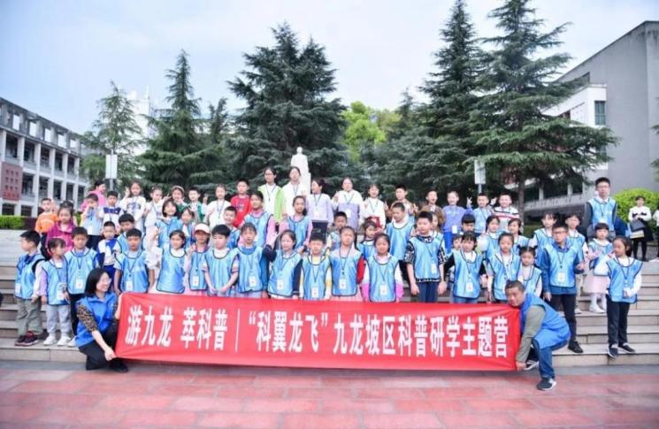
图13 重庆市九龙坡职业教育中心开展中小学职业启蒙教育

2.9 学生发展

2.9.1 就业质量
区内中职学校积极构建“精准指导+渠道拓展+全程服务”就业体系，助力每位学子实现职业成长，不断提升就业满意度。2025年，全区中职毕业生中直接就业人数506人，专业对口就业人数414人，主要服务第二产业和第三产业，毕业生月均收入3652元，毕业生就业满意度95.33%，用人单位满意度95.56%。
表12 近三年中职学校毕业生就业质量情况一览表
年度 | 直接就业人数 | 专业对口就业人数 | 服务第一产业人数 | 服务第二产业人数 | 服务第三产业人数 | 毕业生月均收入 | 毕业生就业满意度 | 用人单位满意度
2023 | 628 | 512 | 0 | 399 | 229 | 3307 | 95.47% | 94.62%
2024 | 704 | 569 | 0 | 465 | 239 | 3550 | 95.26% | 95.34%
2025 | 506 | 414 | 0 | 420 | 86 | 3652 | 95.33% | 95.56%

2.9.2 升学情况
随着中职毕业生升学通道的日益拓宽，越来越多的中职毕业生选择继续升学深造。坚持升学与就业并重的发展方向，突出升学质量核心地位，区内中职学校现有对口高职类、贯通培养类（3+4、3+2）、普通高考等升学渠道。2025年，全区中职毕业生升学总人数3069人，其中，通过贯通培养升学人数1193人，通过职教高考升学1166人，升入普通本科人数276人，升入职业本科人数176人，升入高职高专院校人数2578人，其他升学人数39人。
表13 近三年中职学校毕业生升学情况一览表
年度 | 升学  总人数 | 通过贯通培养升学人数 | 通过职教高考升学人数 | 升入普通本科人数 | 升入职业本科人数 | 升入高职高专院校人数 | 其他升学人数
2023 | 2208 | 848 | 979 | 163 | 109 | 1936 | 0
2024 | 2798 | 1000 | 1327 | 246 | 119 | 2393 | 40
2025 | 3069 | 1193 | 1166 | 276 | 176 | 2578 | 39

2.9.3 创新创业
全区中职学校注重培养学生创业精神、创新意识和创新能力，积极探索学生创新创业教育新途径。通过举办专业讲座、开发双创项目、参加双创大赛等方式加强学生创新创业教育和实践，营造创新创业氛围，提高学生的创新创业能力与兴趣，双创教学取得显著成果。
【案例11】 重庆市九龙坡职业教育中心构建“技创融合”育人模式
本年度，学校持续深化科教融汇战略，深入实践“四元四维四阶”技创融合育人模式，系统培育学生创新意识与实践能力。一是健全“四元协同”机制，激发双创内生动力。构建“激励评价、师资培育、多方联动、成果转化”协同体系，设立专项奖励，将创新指导纳入教师评价；二是优化“四阶递进”课程，贯通能力培养路径。建立“启迪创意、训练创造、实践创新、引领创优”递进式课程体系，开发4门校本教材及210项资源，贯穿创新思维培养到项目孵化全过程。三是升级“四维支撑”平台，拓展实践育人空间。整合校内外资源，构建创意工社、创新工坊、创客空间、生产实训基地四维实践平台，通过工作坊、项目式学习及真实创业运营，强化学生实践转化能力。
通过该模式的系统推进，学生创新实践能力显著增强，全年在各级各类竞赛中获奖54项，获国家实用新型专利9项、发明专利2项，创业项目年营业额突破50余万元，有力支撑了学校高质量发展与育人成效提升。
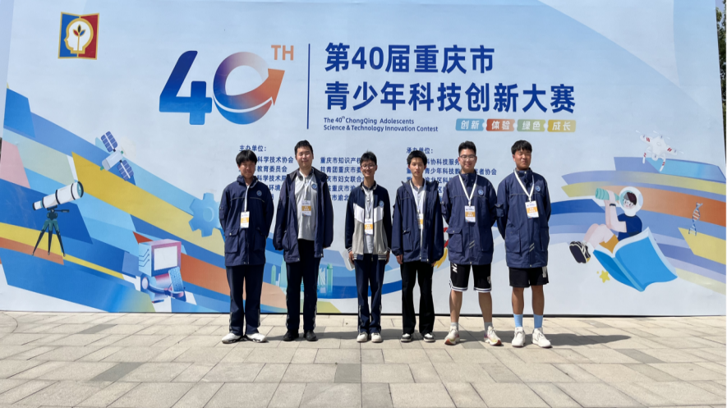
图14 重庆市九龙坡职业教育中心学生参加重庆市创新创业大赛获一等奖

3 服务贡献

3.1 服务行业企业
2025年，全区中职学校积极发挥专业优势、人才优势，开展科技研发和应用服务，推动科研成果转化与应用。重庆市九龙坡职业教育中心通过精准对接产业需求，动态优化专业结构，为长城汽车、本酷科技等对口合作企业输送136名优秀技术技能人才，面向乡村开展“农民电商直播”等技能提升培训，面向企业开展岗位能力强化培训，2025年度横向技非学历培训到账经费32.946万元。重庆市工艺美术学校开展中石化服务技能培训、九龙坡区教师职业礼仪培训等一系列培训项目，瞄准文化产业发展需求变化，推动教学与创作深度融合，出版《李冰斗蛟》等50余本漫画集，创作雕塑作品、烙画作品，为文化产业的繁荣发展注入了新的活力。重庆建筑高级技工学校邀请高校教师、优秀企业管理人员、高技能人才组成权威师资团队，全年开展住建、应急等多领域培训16903人次，服务行业企业发展。
【案例12】 重庆市工艺美术学校系统推进文创产品研发
学校聚焦文创产品研发与转化，构建了以名师为核心、项目为载体、教学为依托的系统化实践路径。一是建立“名师领衔”创作机制，鼓励专业教师发挥专长参与重大文化工程，林敏老师承担人教版小学英语教材插图绘制任务，将学校专业能力直接服务于国家基础教育，提升了公共审美教育的覆盖面和影响力。二是打造“国家馆藏级”作品培育路径，支持教师深耕主题创作并申报高层次收藏，张俊德老师的雕塑作品《法家韩非子》入选国家级工程并被中国国家博物馆永久收藏，成为代表学校艺术高度的文化名片。三是推行“项目实战”驱动模式，积极对接产业前沿，支持教师团队参与《长安三万里》等头部影视项目的美术设计，通过真实商业项目检验教学成果、扩大学校行业声誉。四是构建“教研创展”一体化平台，在校内建设名师工作室与创作工坊，系统推动教师的项目经验、创作成果转化为教学案例与课程资源，形成“以创作带动教学、以教学反哺创作”的良性循环，持续提升师生创新能力和文创成果的社会转化效能。

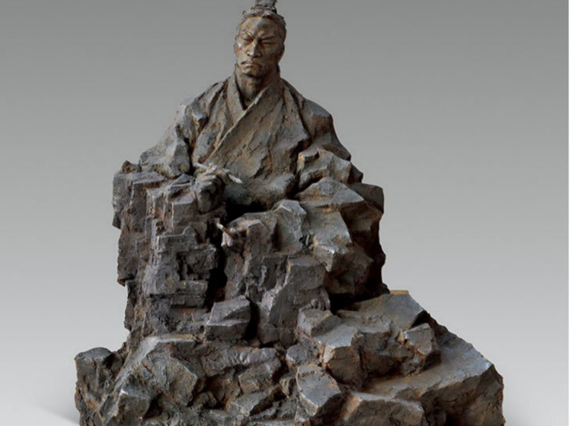
图15 重庆市工艺美术学校张俊德老师作品《法家韩非》被中国国家博物馆永久收藏

3.2 服务地方发展
2025年，重庆市九龙坡职业教育中心依托自身专业优势，为区域内30余所中小学提供涵盖智能制造、现代服务等领域的沉浸式实践体验服务，累计接待学生超过3000人次；持续深耕“大国小工匠”品牌，通过升级体验课程、引入全息投影与虚拟仿真等前沿技术，与九龙坡区中小学联合开展“职业体验月”活动8期，有效启蒙了青少年的职业梦想与工匠精神。重庆市工艺美术学校积极融入“九龙艺术半岛”建设，积极参与“遇见黄桷坪”、黄桷坪国际光影艺术节等大型艺术活动，承接金凤小学等中小学非遗体验活动，精心设计了剪纸、刺绣、陶艺等丰富多彩的非遗体验课程，累计接待学生达1000余人次。重庆舞蹈学校充分发挥舞蹈艺术专业优势，组织师生积极参与重庆市第十届中小学艺术展演活动，承担开幕式和闭幕式的重要演出任务，通过精心编排的舞蹈节目，为展演活动增添了艺术光彩。
【案例13】 重庆市九龙坡职业教育中心深耕“大国小工匠”活动
为切实履行职业教育的社会服务功能，破解中小学劳动与职业启蒙教育瓶颈，学校充分发挥资源枢纽作用，系统构建了以“滋养职业理想、夯实素养根基”为核心的中小学社会实践育人模式。一是聚焦文化铸魂，点燃“小工匠”的职业理想之火。学校坚持将职业精神塑造融入育人全过程，一方面，深耕红色文化与工匠精神，深度整合区域红色遗迹、劳模事迹等资源，创编《匠心筑梦》等主题短剧6部，以鲜活事迹激发青少年的职业向往与报国情怀；另一方面，推动传统文化活态传承，依托学校智能制造、非遗工艺等优势专业，开发23门校本实践课程，让青少年在动手实践中感知工匠精神的时代价值。二是建强精锐师资，筑牢“小工匠”的成长支撑体系。着力打造一支“专兼结合、德技双馨”的实践导师队伍。对内实施“青蓝工程”，结成20对帮扶对子，共同研发实践教学项目。对外广泛吸纳行业精英、技术能手、劳动模范等12人组建“校外导师团”，全年开展专题讲学与实操指导20余场。三是创新服务机制，实现“小工匠”的培养精准供给。为提升服务精准度，全年深入20余所合作学校开展调研，精准定制了23个主题实践课程包，实现合作学校“一键下单”、学校“48小时内”快速响应的全流程服务。本年度，学校成功将职业启蒙教育服务延伸至九龙坡区内外10余所中小学，累计惠及学生超3000名，问卷调研综合满意度高达98.5%，有效推动了普职教育的早期融通，为培育具备劳动精神与职业素养的“大国小匠”提供了可复制、可推广的实践范式。
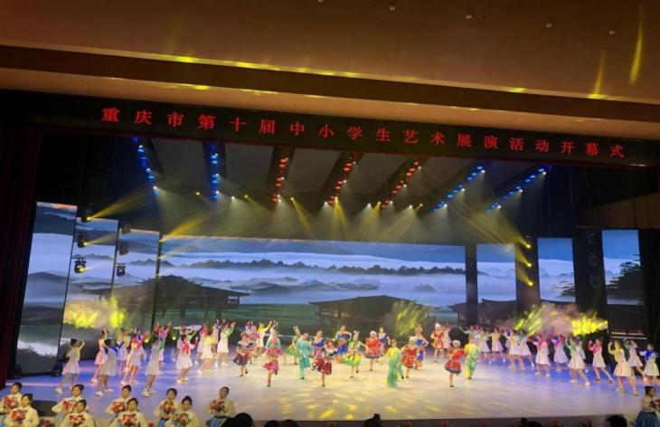
图16 重庆舞蹈学校学生参加重庆市第十届中小学艺术展演开幕式

3.3 服务国家战略
本年度，重庆市九龙坡职业教育中心围绕成渝地区双城经济圈建设等国家战略，与四川大英县等5个县和西彭镇等19个镇街建立合作关系，重点围绕电商直播、旅游管理、烹饪等优势专业，开展社会培训10余场次，送教21场次。重庆建筑高级技工学校进一步探索与“一带一路”沿线国家技能合作与培训工作，与印尼阿斯特拉理工学院签署教育合作备忘录，承接香港建造学院世界技能大赛瓷砖贴面项目培训工作，助力大湾区技能人才培养。重庆市工艺美术学校派出4名教师，到城口县参加乡村教育人才“组团式”帮扶，2025年7月，姚红等3名支教教师受到市委组织部表彰。
【案例14】 重庆建筑高级技工学校定制培训助力大湾区技能人才培育
为响应大湾区技能人才协同培育号召，解决香港建造学院在瓷砖贴面项目中选手技能提升瓶颈与世赛备赛经验不足的问题，适配大湾区建筑行业高质量发展需求，学校充分利用世界技能大赛中国集训基地资源优势和市级大师工作室人才优势，于2025年11月3日—15日承接香港建造学院专项培训任务，为其2名教练及3名选手开展12天定制化培训。培训中，学校大师工作室对标世赛标准设计方案，开放专业场地与设备，以“实操演示+分组训练+逐人指导”攻克技能难点；围绕世赛备赛全流程输出经验，组织“一对一”交流解答疑问。最终，香港选手实操精度与备赛能力显著提升，学校培养模式为对方填补经验空白，其带队教练高度认可学校实力，此次培训也为大湾区跨区域技能人才培育提供范例，同时启示地方技工院校可凭专业优势主动担当，以精准培训与长效协作助力大湾区技能人才队伍建设。

4 文化传承

4.1 传承工匠精神
全区中职学校坚持以培养新时代高素质技能人才为目标，将工匠精神全面融入人才培养全过程。重庆市九龙坡职业教育中心通过在专业课程中嵌入工匠精神案例，引入“大国工匠”进校园宣讲，开展“工匠精神与职业素养”专题教学；通过现代学徒制、校内合作企业等模式，让学生在企业实境中淬炼精湛技艺；开展“劳模工匠进校园”活动，设立大师工作室，通过非遗传承人、技术能手现场示范，营造“劳动光荣、技能宝贵、创造伟大”的校园氛围。重庆市工艺美术学校组织学生深入传统工艺作坊、非遗传承基地开展实地研学，通过沉浸式体验培养学生精益求精的工匠精神；开展校园工艺技能大赛、校园工匠之星评选活动，让学生通过比赛切磋技艺，通过活动提升技能水平。重庆建筑高级技工学校将传承工匠精神融入教学实训的每一个环节，推行“师徒式”教学，让经验丰富的实训教师带着学生反复打磨砌墙、抹灰、管线安装等基础技能，搭建“工匠精神展示台”，每学期举办“砌筑技能大赛”“BIM建模挑战赛”等特色赛事，让学生在比拼中锤炼技能、打磨匠心。
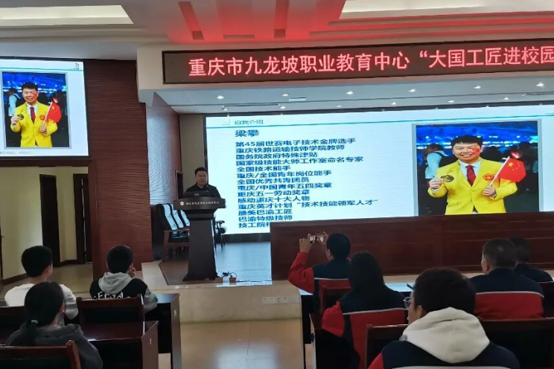
图17 重庆市九龙坡职业教育中心大国工匠进校园活动

【案例15】 重庆建筑高级技工学校以匠育匠 筑就匠心
学校立足建筑行业特色，将工匠精神融入人才培养全链条，以“精工艺、强素养、育匠才”为目标，走出一条独具建筑特色的工匠精神传承之路。
一是锚定培养目标，夯实匠心根基。学校明确“技能过硬+素养优良”的培养标准，将“每一道工序都经得起测量，每一个节点都经得起检验”的建筑行业要求，为人才培育找准方向。二是聚焦实践落地，培育匠艺本领。课程融“匠”：在《建筑施工技术》等专业课程中增设“工艺改良案例”模块，在思政课中开设“建筑工匠故事”专题，讲解工匠精神的实践价值。活动兴“匠”：每年举办“校园技能赛”，设置砌筑精度、图纸识读等竞技项目；定期邀请企业的“金牌工匠”进校，分享从学徒到技术骨干的成长经历，传递敬业坚守的力量。校企育“匠”：与本地20余家建筑企业共建实训基地，让学生参与真实项目建设，在“师傅带徒”的模式中锤炼专注品质，在技术攻关中培养创新意识。三是厚植匠心文化，收获育人成果。学校培养的毕业生中，多人成为企业技术骨干，并在相关领域推动工艺创新。其成功经验在于：以校园文化为载体，以产教融合为纽带，让工匠精神真正成为建筑学子的职业底色。

4.2 传承红色文化
重庆市九龙坡职业教育中心深挖校史中的“红色基因”，广泛动员师生深度参与“学一次理论知识、敲一次自强警钟、听一个烈士故事、走一回文化遗址、做一轮志愿服务、写一篇心得体会”的“六个一”红色文化教育活动，利用身边的抗战文物——未爆的炸弹警示钟，对学生进行爱国主义教育，开学第一课“铭记历史，警钟长鸣”获央视新闻频道报道。重庆市工艺美术学校定期组织红色研学和主题团日活动，本年度累计组织100余名师生前往166舰、空军坟、抗战遗址博物馆等红色教育基地参观学习，以重要节日、纪念日为契机，深入开展“缅先烈、感党恩、报家国”主题团日活动7次。重庆市聚英技工学校聚焦红岩精神等本地红色文化内核，精心策划“红色经典诵读”“纪念11·27缅怀革命英烈”“升国旗·颂祖国”等活动，组织师生观看《长津湖》《烈火中永生》等红色电影，让红色历史可感可触。
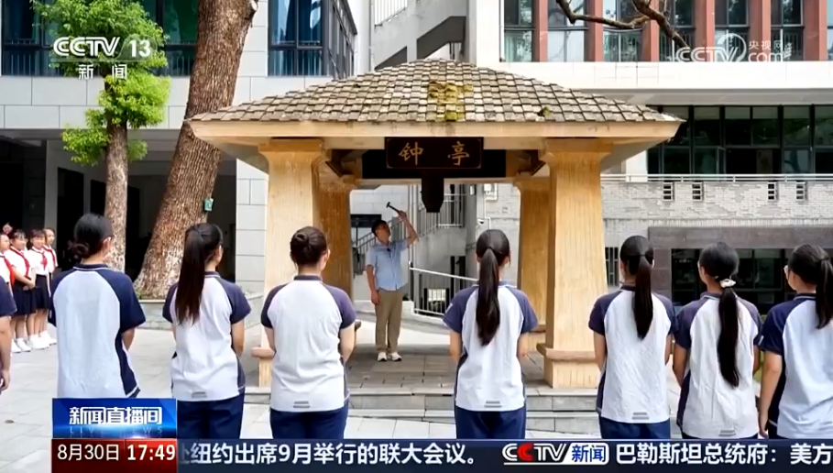
图18 央视新闻报道重庆市九龙坡职业教育中心开学第一课
【案例16】 重庆市九龙坡职业教育中心三维体系开展红色教育
为深化团员青年思想政治引领，校团委依托重庆丰富红色资源，策划“我的红岩行”主题活动，构建“理论+实践+宣讲”三维教育体系，引导青年传承红色基因、坚定理想信念，筑牢思想根基。一是理论沉浸学，赴红色基地前开展专题团日，通过领学红岩文献、观看革命影片、专题研讨，实现理论学习先行。二是实践体验学，锚定重大纪念日组织实地研学，清明节赴刘伯承故居等开展祭扫与入团仪式，1127烈士殉难日走进红岩革命纪念馆等开展实景团课。三是宣讲倾听学，依托升旗仪式、校园广播等阵地，举办红色演讲、手抄报评比，编排英烈事迹情景表演，搭建红色精神传播平台。活动形成“理论输入—实践内化—辐射影响”闭环，累计开展主题团日8场、实地研学5次，覆盖团青800余人；2025年举办红色演讲10余场，编排红岩情景表演3个，辐射全校师生。校园形成“人人学红岩、个个讲红色”氛围，团青思想觉悟与使命担当显著增强，活动经验获上级团委肯定。

4.3 传承中华优秀传统文化
本年度，全区中职学校多渠道开展非遗文化进校园系列活动，传承中华优秀传统文化。重庆市工艺美术学校积极引进蜀绣市级非遗传承人向红霞、烙画非遗传承人张明志等非遗传承人，建立蜀绣、烙画、漆器、掐丝、剪纸等5个非遗工作室，为学生提供系统全面的非遗传承课程。重庆市九龙坡职业教育中心依托旅游专业双基地优势，搭建重庆融传非遗技艺传承中心，重点引入重庆摊摊面非遗项目，共建重庆市非遗小面产业学院，创新性地将职业教育技术技能人才特色培养与非遗传承保护有机融合。重庆舞蹈学校开设传统文化选修课程，举办重阳节专题讲座、传统艺术欣赏等活动，增进学生对传统文化的认知，结合传统节日，组织端午节包粽子、中秋节诗词创作等实践活动，让学生在体验中感悟传统文化魅力。
【案例17】 重庆市工艺美术学校系统构建传统文化育人体系
重庆市工艺美术学校立足地域文化特色，系统构建传统文化育人体系：一是课程与非遗深度融合，将蜀绣、树叶画、烙画等非遗技艺纳入专业课程，开发特色教材与数字资源库；二是师资实行“大师+教师”双导师制，聘请非遗传承人驻校共建工作室，确保技艺传承的原真性与创新性；三是开展项目化实践活动，组织学生参与黄桷坪涂鸦街传统元素绘制、博物馆纹样采集等“行走的美育课堂”；四是推动成果社会化转化，师生共创的文创产品多次获奖并成为外事礼品，年服务市民超2000人次；通过“传承-转化-创新”的系统实践，学校成功将传统文化资源转化为育人优势与专业特色。
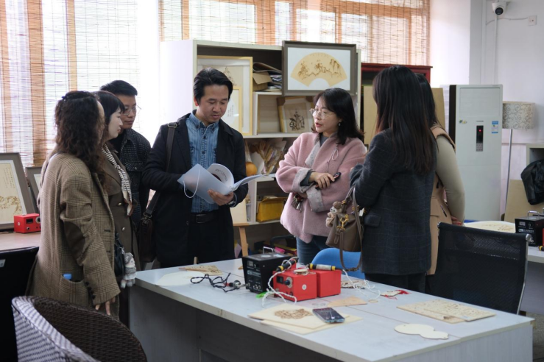
图19 四川省第三批职业院校紧缺领域教师技艺技能传承创新平台专家团与重庆市工艺美术学校教师交流非遗传承

4.4 传承地方或校园特色文化
重庆市工艺美术学校师生构思创作了200米的浮雕墙，以纪实的手法记载了学校70年奋斗史，成为全校师生的精神引领，与之相呼应的艺术墙、雕塑和后花园，形成了校园文化视觉系统，展现了传统工艺的魅力，为校园增添了艺术活力。重庆建筑高级技工学校通过组织学生调研、邀请工匠进校园等，形成“地方文化进校园、校园文化促专业”的良性互动格局，构建了课程渗透、实践赋能、环境浸润的多元传承载体，培育学生的文化认同与行业使命感。重庆市聚英技工学校积极盘活地方资源，联合街道社区共建实践平台，组织“跳蹬河河道清理”等具有地域特色的活动，以社团活动、文明班级创建、社区文化共建为抓手，引导师生将地方文化底蕴与校园文化内核，转化为学风建设、志愿服务的实际行动。
【案例18】 重庆市工艺美术学校“五美四融”推进校园文化建设
学校以“五美四融”理念为核心，系统推进校园文化建设：一是理念引领体系化，确立“美品、美形、美情、美艺、美劳”育人目标，将美育融入校园环境、课程教学、学生活动全过程；二是环境建设多维化，打造美术馆式校园空间，建设专业工作室、非遗工坊等实践场所，营造“处处是美育课堂”的文化氛围；三是活动开展品牌化，持续举办艺术节、技能竞赛月、非遗体验日等品牌活动，成立53个学生社团，形成“常规+主题”双轨运行机制；四是师生共创成果化，建立师生艺术创作共同体，教师作品被国家博物馆收藏，学生作品获国家级奖项百余项，实现教学相长；五是社会服务常态化，组织“艺行者”服务队深入社区开展墙绘、非遗展示等活动，将校园文化辐射社会。通过系统化建设，学校形成了具有鲜明艺术职业教育特色的文化育人生态。

5 国际合作

5.1 资源输出
为满足“一带一路”沿线国家职业教育需求，本年度，重庆市九龙坡职业教育中心为老挝量身开发了《发动机维修》课程标准及视频标准，助力当地职业教育课程提质升级，取得了国际化课程与标准资源输出的实质性进展。学校还与重庆城市职业学院、重庆长安汽车股份有限公司共同开展“中·高·企”协同出海创新实践，其核心成果《标准构建、资源开发、技能适配：汽车专业“中·高·企”协同出海创新实践》获得2025年重庆市教学成果奖二等奖，该成果聚焦于构建国际化的教学标准体系和开发适配性的教学资源，成功推动了中国汽车专业教育标准与产业技术的“走出去”。
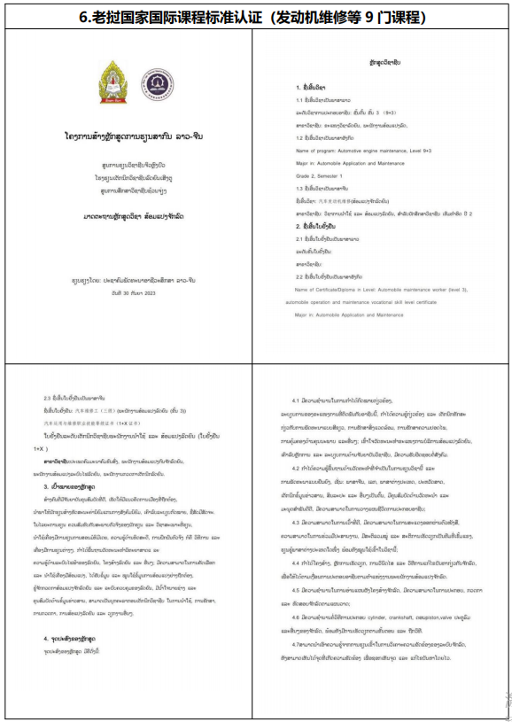
图20 老挝国家国际课程标准认证

5.2 国际交流
重庆市九龙坡职业教育中心以“中文+职业技能”项目为关键抓手，积极开展国际交流，全年累计接待来自哈萨克斯坦、泰国、老挝、印度尼西亚等沿线国家师生代表4批次，70余人次来访。学校针对泰国皇家理工大学教师团开展“新能源汽车技术”培训，通过28学时的实操教学，帮助泰方参训教师考核通过率达到100%。学校依托“中国重庆市九龙坡职业教育中心老挝中文+职业技能培训中心”平台，定期组织已取得国际中文教师资格的教师开展实地培训，与泰国塔亚武里皇家理工大学签署《合作备忘录》，明确将在新能源汽车、航空服务等领域深化合作，共同拓展平台建设。
重庆市工艺美术学校专业教师为重庆城市职业学院等高职院校留学生开设中国优秀传统文化专题活动课3次，开展体验活动1次。学校参与中外职业教育交流平台建设，加入重庆市教育国际交流协会、“中国-老挝职业教育发展共同体”、成都外语翻译培训中心等对外交流平台，构建“工美出海”新格局。储备对外交流师资，与联合国培训和研究中心合作开展培训，26名教师获得国际中文教师资格证书。
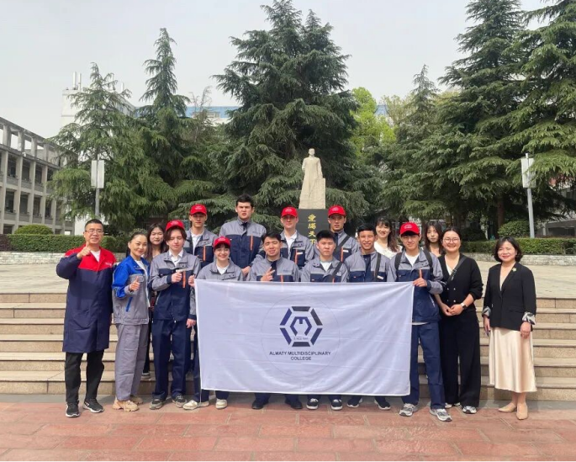
图21 哈萨克斯坦职业学院师生代表到重庆市九龙坡职业教育中心交流学习
【案例19】 重庆市九龙坡职业教育中心打造国际交流合作新范式
学校紧扣“一带一路”倡议与重庆市“渝车出海”战略，以“中文+职业技能”为核心抓手，通过优化合作机制、深化资源输出、拓展平台建设，累计开展跨国交流活动4场，接待泰国、哈萨克斯坦、印度尼西亚等沿线国家师生代表逾73人次，推动国际化教育实现从“单向输出”到“双向赋能”的范式升级。一是完善合作机制，构建常态化国际交流体系。修订《国际合作项目管理办法》等制度，接轨国际教育规范，明确项目申报、实施、评估流程，确保合作项目高效落地。二是强化师资团队，打造教培一体化国际队伍。依托“中国重庆市九龙坡职业教育中心老挝中文+职业技能培训中心”定期组织取得国际中文教师资格的10名教师实地培训，推动国际教学落地实施。泰国新能源汽车技术培训中，学校教师黄钧浩、刘渝威等开展技术实训4场，泰方学员考核通过率达100%，实现“教学相长”。三是深耕课程资源，推动优质标准国际化输出。结合老挝职业教育实际，为老挝量身开发《发动机维修》课程标准及视频标准，助力当地职业教育课程提质升级。与泰国塔亚武里皇家理工大学签署《合作备忘录》，明确在新能源汽车、航空服务等领域共建课程资源。

6 产教融合

6.1 机制共筑
全区中职学校积极融入重庆“33618”现代制造业集群体系建设，深化合作育人与协同发展机制，持续深化产教融合。重庆市九龙坡职业教育中心依托重庆市先进材料市域产教融合体，联合重庆宏钢数控机床有限公司、重庆工业职业技术学院等多元主体，研制《中高职衔接培养工业机器人技术应用联合体成员单位学徒制改革方案》，共同搭建集人才培养、技术创新、成果转化于一体的协同创新平台；学校牵头组建重庆市职业教育学会电子商务专业委员会等5个产教联盟并担任理事长单位，担任重庆先进制造职教集团等7个职教集团副理事长单位，积极参与全国信息通信行业产教融合共同体等6个产教融合共同体建设，在各类行业交流会议中累计分享产教融合实践成果与创新经验5次。重庆市工艺美术学校动漫与游戏制作专业是全国数字创意行业产教融合共同体副理事长单位，工艺美术专业是全国电子商务行业产教融合共同体理事单位，学校是重庆市艺术职业教育联盟工作理事单位、重庆市动漫学会秘书长单位。本年度，参加第二十届国际漫画家大会、第十一届嘉兴漫画双年展，教师受聘担任中国美术家协会动漫艺委会委员、福建省技能大赛裁判。
【案例20】 重庆市工艺美术学校构建动漫专业产教融合机制
学校以全国数字创意行业产教融合共同体副理事长单位身份为平台，系统构建“行业联动、校企协同、双师共育、成果转化”四维融合生态。一是深化行业协作机制，作为重庆市动漫学会秘书长单位，组织师生参与香港国际漫画家大会等行业活动，引入国际前沿标准；二是创新“4321”合作范式，与重庆灼灼文化等企业共建“校中企、企中校”，近三年联合开发课程资源包12个，共建实训基地3个；三是实施“双线交叉”师资共育，组建39人企业专家库，年授课379课时，专兼职教师联合开发教学项目获市级奖项6项；四是推动成果双向转化，学生参与企业真实项目占比达70%，近三年获全国职业院校技能大赛一等奖3项，毕业生创办动漫工作室5个，专业对口就业率稳定在92%以上。

6.2 资源共建
全区中职学校深化现代职业教育体系建设改革，坚持以教促产、以产助教、产教融合、产学合作。重庆市九龙坡职业教育中心7个重点专业精准对接区域主导产业，与重庆京东方光电科技有限公司、重庆长安汽车股份有限公司、北京京东信息科技有限公司等13家行业企业签订合作协议，共建产教融合协同育人平台；学校与行业企业合作打造“校-企-院”三元产业学院6个，覆盖长安新能源汽车、物联网技术、非遗重庆小面、英咖西点咖啡等特色领域，获批职业教育示范性教师企业实践流动站、市级示范性职工培训基地、装备制造大类现场工程师联合培养项目。重庆市工艺美术学校建成区级林敏劳模和工匠人才创新工作室，辐射工艺美术、艺术设计、展示设计等专业，吸纳校内外艺术设计、中小学美术教学等相关专业教师20余人。重庆市聚英技工学校当选为“新一代智能硬件技术行业产教融合共同体”常务理事单位，与小米集团旗下重庆括弧科技有限公司合作共建产教融合实践中心——小米AIOT工程师产业学院，实现教学资源与产业需求的精准对接。
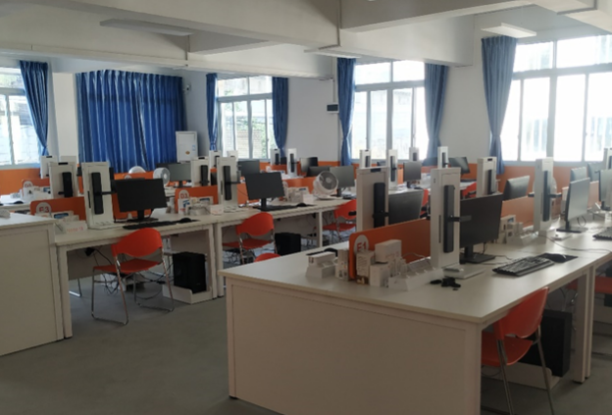
图22 重庆市聚英技工学校合作共建小米AIOT工程师产业学院

6.3 人才共育
全区中职学校聚焦“职业技能培养+升学发展+岗位适配”三位一体培养目标，积极开展校企合作、人才共育。重庆市九龙坡职业教育中心开展跟岗实习、顶岗实习、职业技能等级培训（1+X证书考核）等多元化育人服务，覆盖学生、企业职工及社会技能提升人群，本年度学生企业实习累计达1694人，企业实习满意度达98%以上，教师企业实践累计达636人次。重庆市工艺美术学校美发与形象设计专业与重庆美丽椰岛美容美发有限公司联合举办现代学徒制班级3个，专业教师定期到公司进行专业实训，公司派出行业专家、技术能手到学校进行教育教学，本年度培养订单班毕业生22人。重庆建筑高级技工学校与建立重庆工业设备安装集团有限公司等企业开设定向委培班，企业派导师参与授课、提供实训设备，学生在校学理论、进企业练技能，毕业直接入职合作企业。
【案例21】 重庆市工艺美术学校探索“非遗+”现代学徒制育人模式
学校依托全国电子商务行业产教融合共同体平台，创新“非遗传承+现代设计”双轨育人模式。一是重构课程体系，将蜀绣、綦江版画等非遗技艺融入工艺美术专业课程，开发“传统工艺数字化”等6门模块化课程；二是深化校企双主体育人，与重庆荣昌陶文化企业共建现代学徒制班级，实施“一周企业实训、一周学校理论”的交替培养机制；三是搭建技艺传承平台，聘请非遗传承人担任产业导师，校内教师与企业导师共同开发《传统纹样创新设计》等活页式教材；四是推动创新成果转化，师生合作开发的“非遗文创产品包”获全国职业院校艺术设计类大赛金奖，年服务社区非遗体验活动超2000人次，近三年为合作企业输送技术骨干37名。

6.4 双师共培
重庆市九龙坡职业教育中心通过系统制定并有效落实《师资队伍建设五年规划》及详尽的年度实施计划，构建起多层次、全覆盖的师资培养体系，本年度，学校着力构建校企协同、双向互动的“双师型”教师培养新机制，依托产业学院等平台，常态化、分阶段实施“教师进企业，大师进校园”计划，推动教师与企业技术专家双向流动，实现理论教学与实践能力的有机融合，全年新增“双师型”教师11人，“双师型”教师在专业教师中的占比达95.65%。重庆市工艺美术学校积极从合作企业中广泛遴选兼职教师，组建了一支由39名优秀企业人才构成的兼职教师库，并从兼职教师库中精心选聘了9名兼职教师参与到实习指导、课程建设等关键教学环节中，本年度，兼职教师授课总课时达到了379课时。重庆建筑高级技工学校通过选聘有10年相关行业从业经验的产业教授和建设兼职教师队伍，提升学校的教学水平与实践能力，鼓励教师参加各类专业培训和进修课程，获取更多的职业资格证书，利用寒暑假时间安排教师到企业进行挂职锻炼，深入了解企业的生产流程和技术需求为教学积累丰富的实践经验。
【案例22】 重庆建筑高级技工学校“双师共培”育匠才
为精准对接建筑行业人才需求，学校创新推行“双师共培”模式，通过产业教授引进、兼职教师补能、自有教师强基，构建起一支“理论精、实践强”的教师队伍，为技能人才培养筑牢根基。
一是精准引才，夯实“双师”队伍基础。严选产业教授，聚焦装配式建筑、建筑智能化等前沿领域，赴中建八局、重庆建工等龙头企业选聘产业教授。首批选聘5名行业领军人才，深度参与专业建设与课程开发。扩充兼职教师，通过企业推荐、行业协会举荐等渠道，筛选一线工程师、技术骨干。目前兼职教师队伍达32人，覆盖12个专业，有效弥补学生实践短板。二是精细管理，保障教学质量成效。兼职教师需完成教学能力培训方可上岗；每月组织“双师”教研会，促进校企教学经验互通；每年从教学效果、企业反馈等维度开展综合评估，优秀者优先续聘并给予表彰。三是特色赋能，深化产教融合实效。推行工学一体化教学，由产业教授牵头，结合重庆城市更新项目设计教学任务，让学生在“做中学、学中做”。构建产教融合共同体，联合18家企业共建实训基地，企业提供最新设备与技术支持，学校教师参与企业技术攻关，实现资源共享、协同育人。

7 发展保障

7.1 党建引领
全区中职学校始终把党建工作摆在首位，坚决贯彻落实党中央的决策部署，深入学习贯彻习近平新时代中国特色社会主义思想、党的二十大及二十届三中、四中全会精神，扎实推进主题教育、党纪学习教育，开展学生宣传教育活动。重庆市九龙坡职业教育中心党委严格落实“第一议题”制度，通过中心组学习、专题党课、政治轮训等形式，推动党的创新理论进头脑、进课堂、进实践；健全“党建+业务”融合机制，实施教师队伍“三培养两提升”行动；党委主导课程思政顶层设计，校长推动思政元素与专业教学深度融合，打造“智德党建”品牌，开展校史、新中国史、党史“三史”融合教育，通过创建“11544”思政工作体系，实现思政教育与职业教育有机统一。重庆市工艺美术学校全年集中开展党委会达20余次，充分利用身边案例深入党纪学习；加强对教材教辅征订、教师教学内容及课堂言行的规范监管，为学校发展营造出风清气正的育人环境；强化师德师风建设，制定《师德师风考核评价办法》，将师德师风纳入教师全面考核；深入开展群腐集中整治工作，建立食品安全和膳食经费管理、招生送生、教育收费等11个问题台账，明确整改时限与责任人，确保问题整改到位。重庆建筑高级技工学校举办深入贯彻中央八项规定精神学习教育读书班3期，开展理想信念现场教学，组织全体党员赴重庆市党风廉政教育基地——卢作孚纪念馆，开展“清风正气伴我行，廉洁自律守初心”主题党日活动，引导全体党员坚定理想信念，严守纪律规矩，营造风清气正的校园政治生态。
【案例23】 重庆市九龙坡职业教育中心做实党建“五大工程”
推进党建工作与事业发展深度融合，引领学校高质量发展。一是“智德铸魂”工程。挖掘红色育人基因，加强校园文化建设，弘扬行知精神和工匠精神，强化价值文化引领。二是“智德先锋”工程。健全“双带头人”培育体系，推动党支部书记挂帅项目建设，实现党建与业务工作一体化。三是“智德强基”工程。开发党员“先锋指数”评价小程序，构建“123智德志愿服务”体系，提升党员执行力。四是“智德领航”工程。构建“1+N”大思政课程体系和“三全五融”文化育人模式，建设课程思政教学平台和实践教育基地。五是“智德护航”工程：坚持全面从严治党，完善党风廉政建设制度，形成工作闭环。
党建引领下，学校成功创建为A类优质校，通过党员教师的培养，培育出全国优秀教师1名、市级教学创新团队1个、区级技能大师工作室1个，国家精品课程1门、区级名优教师12人，典型经验被工人日报等主流媒体报道了52次。
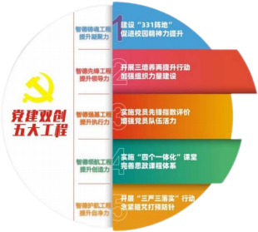
图23 重庆市九龙坡职业教育中心党建双创五大工程图示
【案例24】 重庆市工艺美术学校构建党建引领“五维融合”工作机制
学校坚持把党的领导贯穿办学治校全过程，创新构建“思想引领、组织建设、纪律监督、阵地管理、服务践行”五维融合的党建工作机制。一是严格执行“第一议题”制度，全年开展党委会学习20余次，结合党纪学习教育筑牢思想根基；二是优化基层组织建设，设立“党员护学岗”“应急处突先锋队”，组织“护学先锋”行动，党员教师结对帮扶困难学生，全年新增入党积极分子和申请人4名；三是健全监督问责体系，建立巡察整改“三张清单”，出台《师德师风考核评价办法》《小微权力运行管理办法》，建立11类问题整改台账；四是强化意识形态阵地管理，全年公众号发布214篇推文，浏览量达29万次，严把教材、课堂、言论关；五是推动党建与业务深度融合，在70周年教育成果展等重大活动中设立党员责任区，形成“党建+”特色品牌。该机制推动学校在巡察整改评估中获高度认可，风清气正的育人环境持续优化。

7.2 政策落实
全区中职学校深入贯彻党的二十大关于深化现代教育体系改革的重要精神，积极落实国家和省市决策部署，在构建高质量教育体系进程中精准发力、扎实推进，切实增强服务区域经济社会发展的适应性与贡献度。重庆市九龙坡职业教育中心通过构建“横向协同、纵向链接”的职普融通体系，成功立项重庆市中等职业学校分类发展职普融通项目；扎实推进综合高中试点，探索建立课程互选、学分互认机制；依托“大国小工匠”品牌特色职业启蒙实践项目，面向区域内中小学开展职业体验与劳动教育活动。重庆市工艺美术学校持续优化内部治理结构，健全党委领导下的校长负责制与民主监督机制，积极落实编制政策，强化师德师风与专业能力双线提升，以制度创新为引擎，出台并实施一系列涵盖教学改革、质量评价、绩效考核的内控机制，有效激发办学活力。重庆市聚英技工学校对标《中等职业学校学生学籍管理办法》《职业学校学生实习管理规定》等国家层面政策，修订完善校内学籍、实习管理实施细则，实现新生注册、学籍异动全流程规范化信息化管理，严格执行实习备案制度，压实学校、实习单位、学生（监护人）三方责任，配备专职指导教师开展动态管理，将安全教育纳入实习必修环节并足额购买实习责任保险，筑牢实习安全防线。

7.3 学校治理
九龙坡区坚持职业教育改革发展正确方向，本年度，全面推进区管中职学校党组织领导的校长负责制管理体制改革，完善学校“三重一大”决策制度，组织干部学习议事规则，修订涵盖教育、教学、科研、后勤、财务等制度，逐步实现“共治、法治、善治”。各学校以提升质量为核心，构建了学术权利体系，规范了学术委员会、专业建设委员会、教材委员会等各类专门委员会的运行机制与权力。各委员会各司其职，确保决策科学、教育对接需求、教材质量保障、学生参与管理。通过完善制度、加强监督、提升能力及促进协作，共同推动学校健康发展，提升学术质量。
学校工会在区总工会、区教育工会及学校党委领导下，以服务教职工为核心，充分发挥自身优势，致力于成为教职工信赖的“家”。工会积极履行基本职责，推动学校民主管理和监督机制建设。各学校推进以教职工代表大会为主体的民主监督体系建设，重庆市九龙坡职业教育中心通过教代会、家代会、学生会等平台，建立民主参与数据采集机制，通过线上问卷，下线集中的方式，处理反馈率达到100%，确保民主监督落到实处。
为进一步完善社会参与机制，各学校积极推进理事会与校友会的建设，旨在吸收包括办学利益主体在内的多方力量，共同参与学校的建设、发展、管理及监督过程。重庆市工艺美术学校以建校70周年为契机，通过举办70年教育成果展，全面展示学校教育教学成就，举行高质量发展专家聘书颁发仪式和6位非遗大师工作室揭牌仪式，与四川美术学院美育学院签订战略合作协议，拉开与铜罐驿镇合作开展乡村振兴社会实践的序幕。通过这一举措，学校不仅拓宽了社会参与和支持办学的渠道，还增强了与社会各界的联系与合作，为学校的发展注入了新的活力与资源。
【案例25】 重庆市九龙坡职业教育中心“一核三治”促学校高质量发展
职业教育提质培优阶段，质量是中职学校核心竞争力。为破解管理协同不足等问题，学校探索“一核三治”治理模式，以党建为核心，融合法治、共治、善治，筑牢高质量发展根基。一是党建引领树标杆。挖掘校史“红色基因”，打造“智德党建”品牌，通过理论课堂“铸魂”、红色广场“探史”、技能大赛“提质”等“五维联动”举措，提升师生政治素养，以党建引领治理。二是制度保障强基础。建立制度“改立废”机制，修订教育教学、后勤等领域制度，形成《公共服务管理制度》等，同时构建“三全育人”体系，成立家委会落实共治责任，实现依规治理。三是创新驱动促善治。深化产教融合与校园学徒制改革，试点学分银行，建立学生综合素质评价体系，推动治理向“优质高效”升级。该模式助推学校内涵发展，斩获重庆市党建双创示范校、职业教育以赛促教优秀校、双优A类优质校等10余项市级荣誉。核心能力显著提升，在技能集训等领域优势突出，获批电子技术、物联网技术世赛辅基地及虚拟实训、职教师资基地，为师生搭建成长平台，彰显模式强大赋能作用。
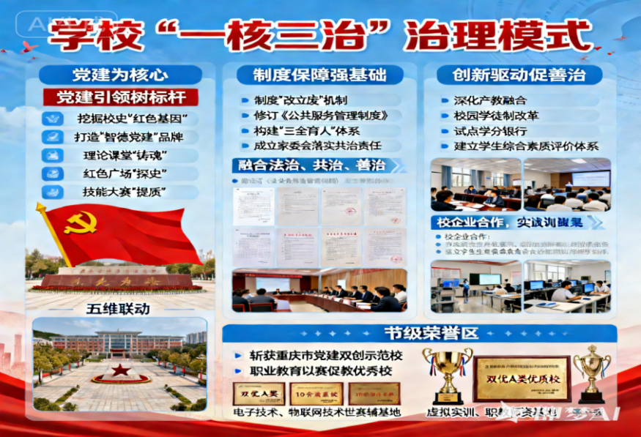
图24 重庆市九龙坡职业教育中心“一核三治”治理模式图示
【案例26】 重庆市工艺美术学校“四轮驱动”构建现代治理体系
学校围绕决策科学化、监督民主化、参与社会化、运行数字化，系统构建现代治理体系。一是规范决策机制，严格执行“三重一大”制度，落实议题申请、材料预审、集体研究、“一把手”末位发言等程序，全年党委会、校长办公会决策重大事项40余项；二是健全民主监督体系，工会切实履职，全年召开教代会2次，审议通过《职称评审办法》等关键制度，保障教职工知情权、参与权；三是拓展社会参与渠道，成功举办建校70周年教育成果展，聘请6位非遗大师入驻工作室，与四川美术学院美育学院签订战略协议，形成“政校行企社”多元共治格局；四是提升数字治理能力，启用“成果积分平台”累计录入数据43万余条，实现评价、考核、反馈全流程数字化。该体系有效提升了治理效能，为学校“双优计划”高质量收官提供了制度保障。

7.4 质量保证
九龙坡区党委、政府深入贯彻落实《国务院关于加快发展现代职业教育的决定》，牢固树立质量立教意识，建立区分管领导－区教委分管领导－－片区督学－－业务科室－－教师进修学院逐级负责的职业教育质量保证领导组织机构，构建监督与评估保障机制，每月定期督促检查学校发展状况、各项工作落实情况，及时反馈和指导学校发展路径，并实施阶段考核和终结考核。各学校持续完善以目标管理、过程监控、队伍建设、评价改革与文化涵育为核心的质量保证体系，系统推进教育教学治理现代化。重庆市九龙坡职业教育中心扎实推进学生综合素质评价体系改革，健全涵盖品德发展、学业水平、身心健康、艺术素养与社会实践的多维度评价标准，优化学分认定、积累与转换机制，细化《非学历学习成果认定办法》等制度，拓宽学生成长成才路径。重庆市工艺美术学校构建多元主体评价机制，通过学生评教、同行评教、职能部门评价，积极推行“成果积分平台”运用，累计录入评价数据43.3万余份，为管理决策提供坚实数据支撑。
全区中职学校高度重视年报编制与应用，将其作为赋能办学治校、提升教育教学质量的重要抓手，通过系统梳理办学全流程数据、复盘工作成效、研判短板不足，为科学决策、精准施策提供坚实支撑，推动整体办学水平持续提升。通过年报的常态化应用，学校实现工作成效精准复盘与问题短板靶向整改，推动管理效能与教学质量双向提升，为构建科学完善的办学体系、实现内涵式高质量发展筑牢基础。

7.5 经费保障
2025年，九龙坡区依法依规，有效规划安排职业教育资金，保障全区中职学校高质量发展，各中职学校全年总收入19544.66万元，其中，中央、地方财政专项投入5297.95万元，财政经常性补助收入11555.79万元，学费收入1651.79万元，其他收入1037.55万元，年生均财政拨款3283元。
表14 2024 -2025年全区中职学校办学经费情况一览表
年份 | 学校总收入  （万元） | 其中 |  |  |  |  | 年生均财政拨款水平（元）
年份 | 学校总收入  （万元） | 中央、地方财政专项投入合计  （万元） | 财政经常性补助收入合计  （万元） | 学费收入合计  （万元） | 社会捐赠金额  （万元） | 其他收入总额  （万元） | 年生均财政拨款水平（元）
2024 | 23263.51 | 9281.82 | 11481.97 | 1496.06 | 0 | 1003.66 | 3061.50
2025 | 19543.08 | 5297.95 | 11555.79 | 1651.79 | 0 | 1037.55 | 2916.34
年份 | 学校总支出  （万元） | 教改科研支出（万元） | 日常教学经费支出  （万元） | 师资队伍建设支出  （万元） | 设备购置支出  （万元） | 基础设施建设支出  （万元） | 其他支出  （万元）
2024 | 24012.86 | 3272.39 | 13233.6 | 1375.71 | 3742.65 | 1254.96 | 1133.55
2025 | 19342.12 | 2500.21 | 13056.61 | 1192.1 | 1972.1 | 66 | 555.1

8 面临挑战

8.1 挑战1：中职教育社会吸引力与可持续发展面临瓶颈
问题：中职学校生源数量呈现下降趋势，其发展定位与社会需求对接不够清晰，影响了中职教育的健康持续发展。
原因分析：一是传统“重普教、轻职教”的社会观念依然存在，学生及家长普遍将中职教育视为考不上普通高中后的“次优选择”，对其价值认同度低。二是中职教育自身内涵建设有待加强，部分学校专业设置滞后于产业升级，教学质量和人才培养特色不够突出，毕业生升学深造的“天花板”明显、高质量就业渠道不畅，削弱了其吸引力。三是宣传引导不足，未能有效向社会展示中职教育在技能成才、就业保障以及通过职教高考等途径多元化发展方面的成功案例与政策红利。四是区域产业发展对技能人才需求的规模、结构信号未能有效传导至招生端和家庭选择端。
建议：一是强化内涵与品牌建设。紧密对接区域主导产业、战略性新兴产业，动态优化专业设置，打造一批市级乃至国家级的优质专业。深化“三教”改革，全面提升教学质量，确保学生“学有所获、技有所长”。二是拓宽学生发展通道。大力完善并宣传“中职-高职-应用型本科”贯通培养体系，扎实做好职教高考辅导，同时深化校企合作订单培养，提升就业质量与竞争力，用扎实的出口带动入口。三是加大正面宣传引导。系统策划职业教育宣传活动，利用融媒体平台，持续宣传职业教育政策、优秀毕业生成长案例、技能大赛成果等，改变社会刻板印象。四是建立生源预测与联动机制。教育部门会同发改、人社、经信等部门，定期发布区域技能人才需求预测报告，引导初中毕业生及家长理性选择。

8.2 挑战2：产教融合深度与学校服务能力有待突破
问题：区内中职学校与龙头企业合作多停留在协议、实习等浅层，协同育人效果不佳；同时，学校在主动开展职业培训、技能鉴定、服务社区等方面功能发挥不足，社会服务能力薄弱。
原因分析：产教“合而不深”的主要原因在于：一是缺乏利益共享、责任共担的长效机制。企业参与人才培养的内生动力不足，学校提供的技术服务和人才支撑与企业实际需求存在差距。二是合作内容单一。多局限于学生顶岗实习，在共同开发课程标准、教材、共建实训基地、技术研发等方面合作稀缺。三是学校自身拓展社会服务的意识与能力不足。教师队伍中具备培训师、考评员资质及企业实践经验的“双师型”比例有待提高，面向社会的培训项目开发、市场对接能力较弱。四是政策激励与统筹力度不够，对深度参与产教融合的企业缺乏有吸引力的补偿机制，学校开展社会服务的评价激励机制也不完善。
建议：一是搭建深度合作平台。牵头组建由政、行、企、校参与的产教融合联盟，定期发布校企合作需求清单与项目，研究制定激励企业深度参与产教融合的具体办法。二是推动合作模式创新。鼓励校企共建产业学院、高水平专业化产教融合实训基地、技能大师工作室。支持校企联合开展“现代学徒制”“企业新型学徒制”培养，共同开发教学资源与评价标准。三是赋能学校社会服务功能。支持学校依托专业优势，面向企业职工、退役军人、农民工、失业人员等群体开发定制化培训包。加强与人社部门协调，扩大学校职业技能等级认定范围和规模。四是加强“双师型”教师队伍建设，完善教师企业实践制度，提升教师技术技能积累与社会培训能力。

8.3 挑战3：职普融通机制不畅制约综合高中改革成效
问题：职普融通，特别是综合高中试点改革中，学生和家长对其信任度不高，制约试点成效，普职教育之间的资源壁垒尚未有效打破。
原因分析：一是融通机制设计不完善。综合高中的课程体系、学籍管理、学分互认、考试评价等关键环节的配套细则不清晰，学生在普高课程与职教课程之间转换存在制度障碍，导致“融通”流于形式。二是学生发展路径模糊。家长担忧选择综合高中会导致“普不普、职不职”，未来既难以竞争普通高考，职业技能又学不精深，升学就业面临双重不确定性。三是宣传解读不到位。对综合高中的办学模式、优势特点、成功案例及后续发展路径宣传不足，加剧了家长和学生的疑虑。
建议：一是完善顶层设计与配套政策。积极对接市教委，明确综合高中试点相关配套政策，研究制定我区实施细则，明确学生学籍动态管理、课程选修与学分互认、学业水平考试与职业资格证书转换等具体办法，打通关键堵点。二是清晰规划学生发展路径。为综合高中学生建立个性化成长档案，提供“一生一案”的学业与生涯规划指导。确保学生可根据自身发展情况，在高一或高二结束后，自愿、顺畅地选择侧重普通教育或职业教育的路径，并确保两条路径都有扎实的培养方案和出口保障。三是加强试点成果宣传与推广。遴选和宣传综合高中改革成功的典型案例，详细解读政策红利与学生多元成才故事，通过家长会、校园开放日、媒体专题报道等形式，增强社会认知与信任。

